Администрация МУНИЦИПАЛЬНОГО ОКРУГА ТабунскИЙ район Алтайского края

ПостановлениЕ
14.04.2026 |  | № | 133
 | с. Табуны
Об утверждении актуализированных схем теплоснабжения муниципального образования муниципальный округ Табунский район Алтайского края

В соответствии с п.6 ч 1 ст. 6 Федерального закона от 27.07.2010 года № 190-ФЗ «О теплоснабжении», постановлением Правительства Российской Федерации от 22.02.2012 г № 154 «О требованиях к схемам теплоснабжения, порядку их разработки и утверждения» и в целях обеспечения качественного и надежного теплоснабжения жителей Табунского района, постановляю:
- Утвердить актуализированные схемы теплоснабжения муниципального образования муниципальный округ Табунский район Алтайского края, согласно приложений 1,2,3,4,5.
- Постановление от 15.04.2025 №112 «Об утверждении актуализированных схем теплоснабжения муниципальных образований Табунского, Алтайского, Большеромановского, Серебропольского, Лебединского сельсоветов Табунского района Алтайского края» считать утратившими силу.
- Контроль за исполнением настоящего постановления возложить на заместителя главы администрации муниципального округа по оперативным вопросам С.А. Семенову.
4. Настоящее постановление опубликовать в установленном порядке и разместить на официальном сайте администрации муниципального округа Табунский район Алтайского края в информационно-телекоммуникационной сети «Интернет».

Глава муниципального округа | П.В. Литке

Приложение 1
к постановлению администрации муниципального округа Табунский район Алтайского края
№ 133 от 14.04.2026

СХЕМА ТЕПЛОСНАБЖЕНИЯ С.ТАБУНЫ МУНИЦИПАЛЬНОГО ОБРАЗОВАНИЯ МУНИЦИПАЛЬНЫЙ ОКРУГ ТАБУНСКИЙ РАЙОН АЛТАЙСКОГО КРАЯ

Основанием для разработки схемы теплоснабжения с. Табуны является:
- Федеральный закон от 27.07.2010 года № 190-ФЗ «О теплоснабжении»;
- Постановление Правительства РФ от 22 февраля 2012 г. N 154 "О требованиях к схемам теплоснабжения, порядку их разработки и утверждения"
Общие положения
Схема теплоснабжения с. Табуны муниципального округа Табунский район Алтайского края - документ, содержащий материалы по обоснованию эффективного и безопасного функционирования системы теплоснабжения, ее развития с учетом правового регулирования в области энергосбережения и повышения энергетической эффективности.
Теплоснабжающая организация определяется схемой теплоснабжения.
Мероприятия по развитию системы теплоснабжения, предусмотренные настоящей схемой, включаются в инвестиционную программу теплоснабжающей организации и, как следствие, могут быть включены в соответствующий тариф организации коммунального комплекса.
Основные цели и задачи схемы теплоснабжения:
- определить возможность подключения к сетям теплоснабжения объекта капитального строительства и организации, обязанной при наличии технической возможности произвести такое подключение;
- повышение надежности работы систем теплоснабжения в соответствии с нормативными требованиями;
- минимизация затрат на теплоснабжение в расчете на каждого потребителя в долгосрочной перспективе;
- обеспечение жителей с. Табуны тепловой энергией;
- строительство новых объектов производственного и другого назначения, используемых в сфере теплоснабжения с. Табуны;
- улучшение качества жизни за последнее десятилетие обусловливает необходимость соответствующего развития коммунальной инфраструктуры существующих объектов.

Характеристика с. Табуны муниципального округа Табунский район Алтайского края
С. Табуны входит в состав муниципального округа Табунский район Алтайского края. С. Табуны, расположено в западной части Алтайского края. Расстояние до краевого центра г.Барнаула - 405 км.
Климат резко-континентальный, характеризующийся недостаточным увлажнением, с жарким коротким летом и холодной зимой. Самым теплым месяцем является июль, средняя температура которого колеблется в пределах 30-35°С. Средняя многолетняя температура зимы (январь) составляет -26^{о} - 28С. Количество атмосферных осадков – 230-250 мм. Число дней с отрицательной температурой во все часы суток – 156. Продолжительность отопительного периода – 213 дней.
Почвы в основном каштановые, светло-каштановые, выщелоченные. На территории с. Табуны имеется растительность: трава - злакового разнотравья, полынно-злаковая.
Раздел 1. Показатели перспективного спроса на тепловую энергию (мощность) и теплоноситель в установленных границах территории с. Табуны.
  - Существующее состояние
В настоящее время теплоснабжение общественной застройки осуществляется от коммунальных котельных. Частный сектор отапливается индивидуальными печами и небольшая часть коммунальными котельными.
Поставщиком тепловой энергии в поселении является МУП «Тепловодснаб» Табунского района Алтайского края. Предприятие эксплуатирует котельные (суммарная мощность 14,19 Гкал/час) и 6275 метров тепловых сетей в двухтрубном исполнении.
№  котел. | Населенный пункт | Установленная мощность,  Гкал/час | Вид  топлива
№1 (автономная) | с. Табуны | 0,15 | уголь
№ 2 | с. Табуны | 3,75 | уголь
№ 3 | с. Табуны | 3,21 | уголь
№ 4 | с. Табуны | 2,83 | Уголь/биотопливо
№ 5 | с. Табуны | 3,21 | уголь
№12 | с. Табуны | 1,04 | уголь/биотопливо
Краткая характеристика котельных, расположенных на территории с. Табуны:
Котельная № 1 осуществляет теплоснабжение в с. Табуны, работает на твердом топливе. Общая установленная мощность котельной составляет 0,15 Гкал/час., подключенная нагрузка составляет 0,08 Гкал/час. Система теплоснабжения двухтрубная, протяженность теплосети центрального отопления в двухтрубном исчислении составляет 50 м. Здание котельной №1 кирпичное 2002 года постройки: размеры 6м.*5,8м. высотой 3м.; объем здания 104,4 м3.; Фундамент - бетонный ленточный, кровля - рулонная совмещенная односкатная. Площадь земельного участка застроенная составляет 328,84 м2.
Наименование  котельной |  |  | Установленная мощность  по паспорту,  Гкал/час |  | Подключенная нагрузка,  Гкал/ч |  | Максимальный коэффициент  загрузки |  | Вид  топлива
Котельная №1 |  |  | 0,15 |  | 0,08 |  |  |  | уголь
Тип,  марка котла |  |  | Поверхность нагрева котла,  м2/кол-во секций |  | Год установки  котлов |  | Теплопроизводи-  тельность котла,  Гкал/час |  | Кол-во  котлов
Барин КВ-45Т |  |  |  |  | 2022 |  | 0,45 |  | 1
Насосы
Сетевые насосы
Марка насоса,  производительность,м3/час  напор, м.вод.ст. |  |  |  |  | Эл/двигатель, кВт; обороты/мин |  |  |  | Кол-во  насосов
К-2/12; Q=2м3/ч; Н=12м |  |  |  |  | N=0,75кВт; n=1500об/мин |  |  |  | 1
Насосы
Насос подпиточный
Марка насоса,  производительность,м3/час  напор, м.вод.ст. |  |  |  |  | Эл/двигатель, кВт; обороты/мин |  |  |  | Кол-во  насосов
К-2/12; Q=2м3/ч; Н=12м |  |  |  |  | N=0,75кВт; n=1500об/мин |  |  |  | 1

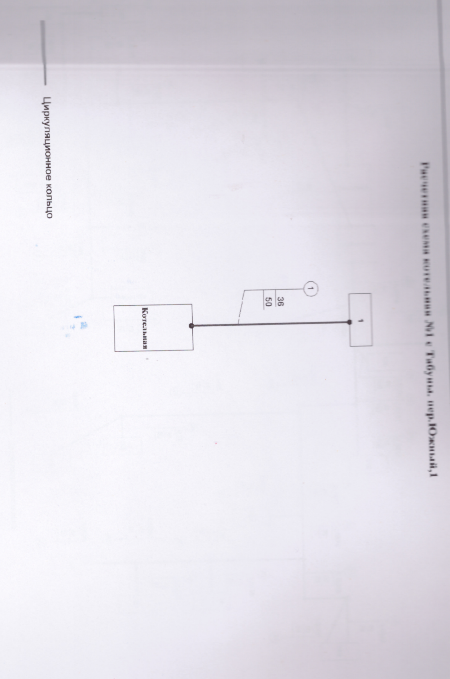
Котельная № 2 осуществляет теплоснабжение в с. Табуны, работает на твердом топливе. Общая установленная мощность котельной составляет 3,75 Гкал/час., подключенная нагрузка составляет 0,746 Гкал/час. Система теплоснабжения двухтрубная, протяженность теплосети центрального отопления в двухтрубном исчислении составляет 1122 м. Здание котельной №2 кирпичное 1992 года постройки: размеры 30м.*12м. высотой 3,5м.; объем здания 1260 м3.; Фундамент - бетонный ленточный, кровля - рулонная совмещенная односкатная. Площадь земельного участка составляет 390 м2., застроенная 360 м2.
Наименование  котельной |  |  | Установленная мощность  по паспорту,  Гкал/час |  | Подключенная нагрузка,  Гкал/ч |  | Максимальный коэффициент  загрузки |  | Вид  топлива
Котельная №2 |  |  | 3,75 |  | 0,75 |  | 34 |  | уголь
Тип,  марка котла |  |  | Поверхность нагрева котла,  м2/кол-во секций |  | Год установки  котлов |  | Теплопроизводи-  тельность котла,  Гкал/час |  | Кол-во  котлов
КВм-1,45  КВм-1,45  КВм-1,45 |  |  | 60/10  60/10  60/10 |  | 2013  2022  2022 |  | 1,25  1,25  1,25 |  | 3
Насосы
Сетевые насосы
Марка насоса,  производительность,м3/час  напор, м.вод.ст. |  |  |  |  | Эл/двигатель, кВт; обороты/мин |  |  |  | Кол-во  насосов
К-45/55; Q=45м3/ч; Н=55м  WILO IL 80/190-18.5/2 |  |  |  |  | N=11кВт; n=2900об/мин  N= 18,5 кВТ n= 2935 об\мин |  |  |  | 2
Насосы
Насос подпиточный
Марка насоса,  производительность,м3/час  напор, м.вод.ст. |  |  |  |  | Эл/двигатель, кВт; обороты/мин |  |  |  | Кол-во  насосов
К-8/18; Q=8м3/ч; Н=18м |  |  |  |  | N=1,5кВт; n=2900об/мин |  |  |  | 1

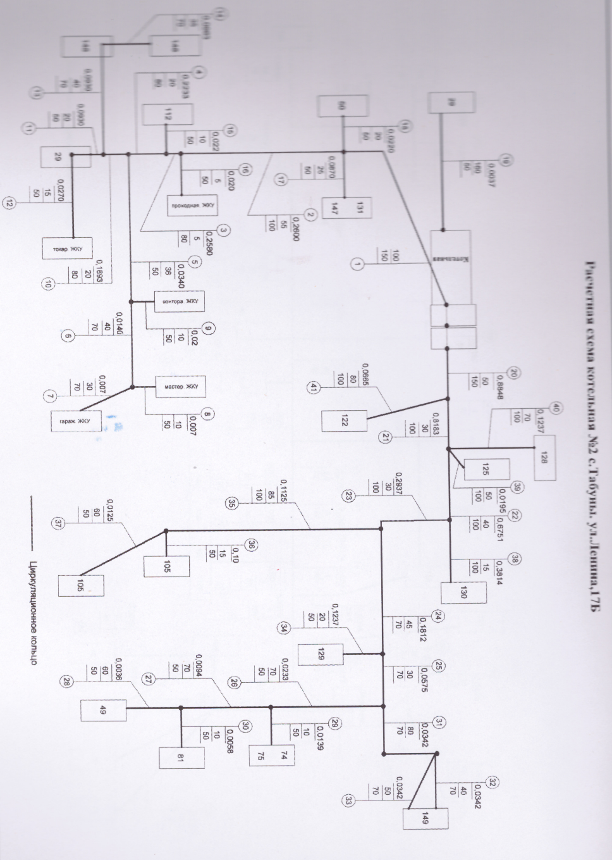

Котельная №3. Осуществляет теплоснабжение в с. Табуны, работает на твердом топливе. Общая установленная мощность котельной составляет 3,21 Гкал/час., подключенная нагрузка составляет 0,58 Гкал/час. Система теплоснабжения двухтрубная закрытая, открытая, протяженность теплосети центрального отопления в двухтрубном исчислении составляет 758 м.. Здание котельной № 3 кирпичное 1992 года постройки: размеры 21м.*6м. высотой 3,5 м.; объем здания 441 м3.; Фундамент - бетонный ленточный, кровля - рулонная совмещенная односкатная. Площадь земельного участка составляет 156 м2., застроенная 126 м2.
Наименование  котельной |  |  | Установленная мощность  по паспорту,  Гкал/час |  |  | Подключенная нагрузка,  Гкал/ч |  | Максимальный коэффициент  загрузки |  | Вид  топлива
Котельная № 3 |  |  | 3,21 |  |  | 0,58 |  | 37 |  | Уголь/биотопливо
Тип,  марка котла |  |  | Поверхность нагрева котла,  м²/кол-во секций |  |  | Год установки  котлов |  | Теплопроизводи-  тельность котла,  Гкал/час |  | Кол-во  котлов
КВР-1,25  КВР-1,25  КВР-1,25 |  |  | 34,4 м² |  |  | 2025  2024  2024 |  |  | 1,07  1,07  1,07 | 3
Насосы
Сетевые насосы ЦО
Марка насоса,  производительность,м3/час  напор, м.вод.ст. |  |  |  |  |  | Эл/двигатель, кВт; обороты/мин |  |  |  | Кол-во  насосов
Wilo IL50/140-4/2; Q=60м3/ч; Н=26м |  |  |  |  |  | N=4кВт; n=2900об/мин |  |  |  | 2
Насосы
Насосы подпиточные
Марка насоса,  производительность,м3/час  напор, м.вод.ст. |  |  |  |  |  | Эл/двигатель, кВт; обороты/мин |  |  |  | Кол-во  насосов
К-8/18; Q=8м3/ч; Н=18м |  |  |  |  |  | N=1,5кВт; n=2900об/мин |  |  |  | 1

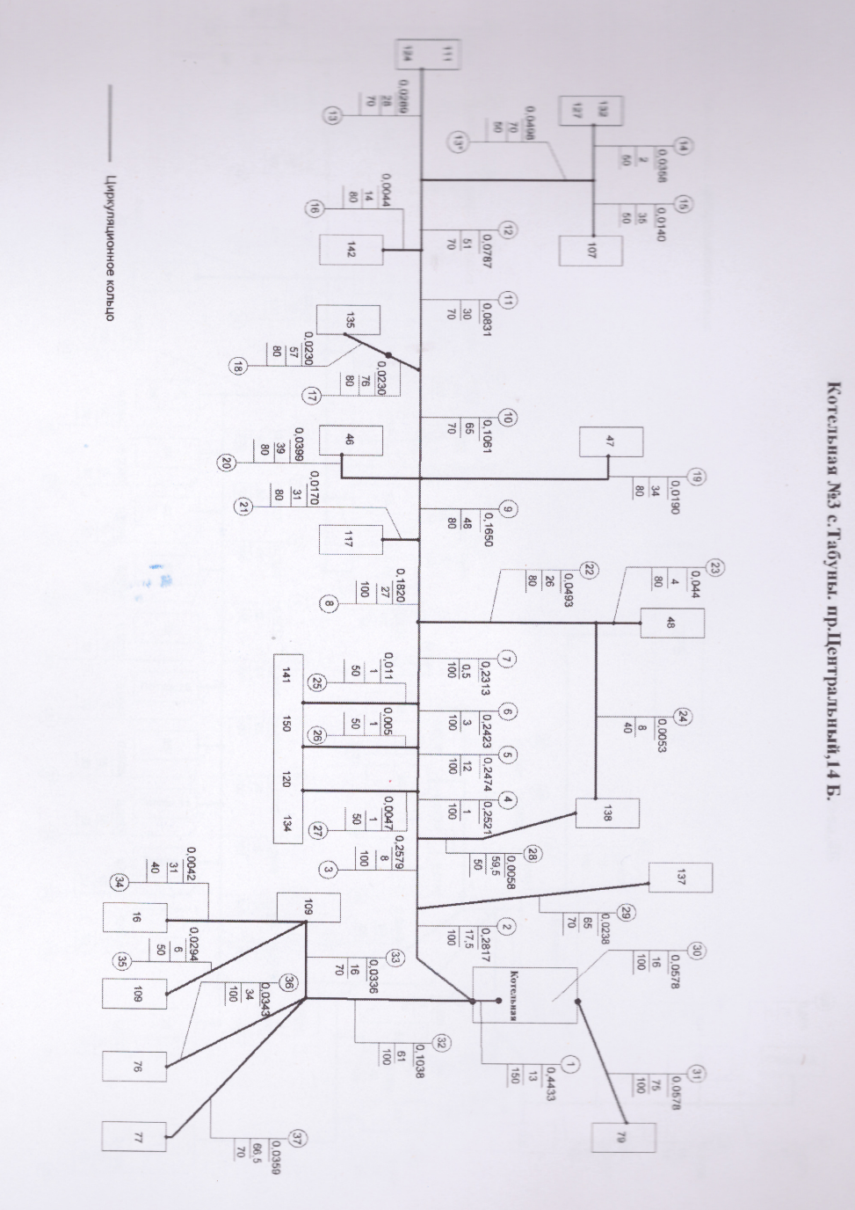

Котельная № 4. Осуществляет теплоснабжение в с. Табуны, работает на твердом топливе. Общая установленная мощность котельной составляет 2,83 Гкал/час., подключенная нагрузка составляет 1,38 Гкал/час. Система теплоснабжения двухтрубная. Протяженность теплосети центрального отопления в двухтрубном исчислении составляет 1819 метров. Здание котельной №4 выполнено из трехслойных сэндвич-конструкций 2019 года постройки: размеры 6,5 м.*13,2 м. высотой 3,6 м.; объем здания 308,8 м3.; Фундамент - бетонный ленточный, кровля - совмещенная односкатная с покрытием из профилированного стального листа Н44-1000-0,7. Утеплитель МВП П-125 толщиной 50х2=100 мм.
Наименование  котельной |  |  | Установленная мощность  по паспорту,  Гкал/час |  |  | Подключенная нагрузка,  Гкал/ч |  | Максимальный коэффициент  загрузки |  | Вид  топлива
Котельная № 4 |  |  | 2,83 |  |  | 1,38 |  | 21 |  | Уголь/биотопливо
Тип,  марка котла |  |  | Поверхность нагрева котла,  м2/кол-во секций |  |  | Год установки  котлов |  | Теплопроизводи-  тельность котла,  Гкал/час |  | Кол-во  котлов
КВм-0,8  КВм-1,25  КВр-1,25 |  |  | 60/10  60/10  60/10 |  |  | 2024  2022  2025 |  | 0,69  1,07  1,07 |  | 3
Насосы
Сетевые насосы ЦО
Марка насоса,  производительность, м3/час  напор, м.вод.ст. |  |  |  |  |  | Эл/двигатель, кВт; обороты/мин |  |  |  | Кол-во  насосов
Wilo IL 65/160-7.5/2  Q=200м3/ч; Н=40м |  |  |  |  |  | N=7.5 кВт; n=2975об/мин |  |  |  | 2
Насосы
Насосы подпиточные
Марка насоса,  производительность,м3/час  напор, м.вод.ст. |  |  |  |  |  | Эл/двигатель, кВт; обороты/мин |  |  |  | Кол-во  насосов
Wilo MHI 403 3; Q=8м3/ч; Н=18м |  |  |  |  |  | N=1,5кВт; n=2900об/мин |  |  |  | 2

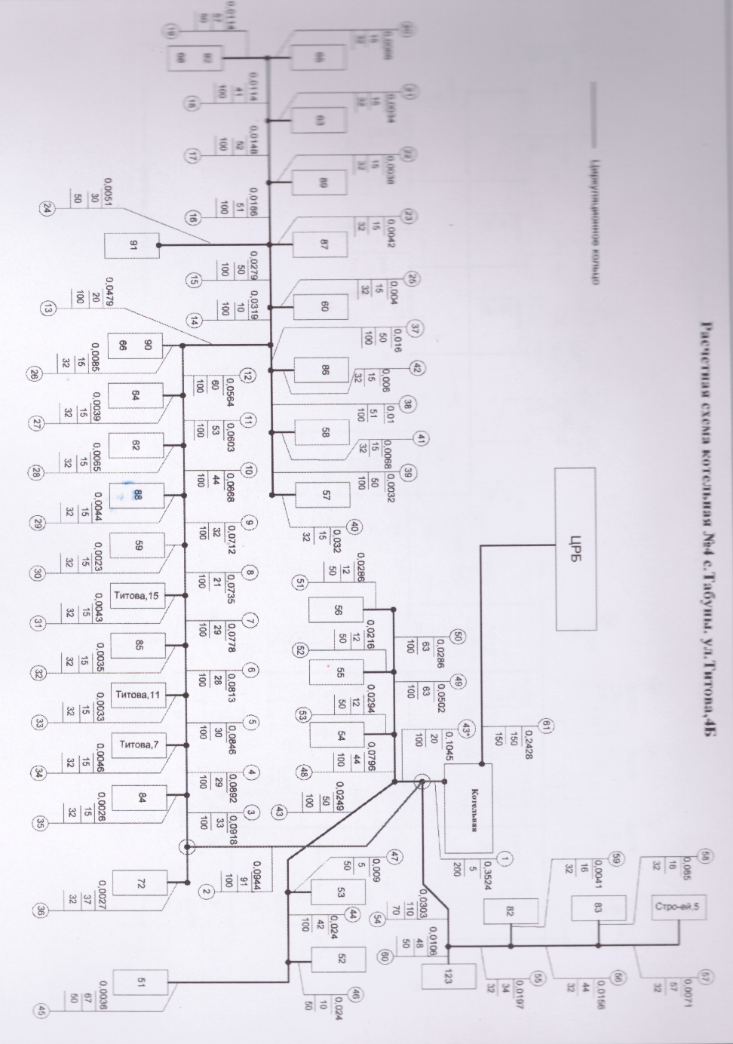

Котельная № 5. Осуществляет теплоснабжение в с. Табуны, работает на твердом топливе. Общая установленная мощность котельной составляет 3,21 Гкал/час., подключенная нагрузка составляет 0,46 Гкал/час. Система теплоснабжения двухтрубная, протяженность теплосети центрального отопления в двухтрубном исчислении составляет 1079 м., в том числе воздушная 150 м, подземная 929 м. Здание котельной № 5 кирпичное 1992 года постройки: размеры 18м.*12м. высотой 3,5м.; объем здания 756 м3.; Фундамент - бетонный ленточный, кровля - рулонная совмещенная односкатная. Площадь земельного участка составляет 246 м2., застроенная 216 м2.
Наименование  котельной |  |  | Установленная мощность  по паспорту,  Гкал/час |  |  | Подключенная нагрузка,  Гкал/ч |  | Максимальный коэффициент  загрузки |  | Вид  топлива
Котельная № 5 |  |  | 3,21 |  |  | 0,46 |  | 26 |  | уголь
Тип,  марка котла |  |  | Поверхность нагрева котла,  м2/кол-во секций |  |  | Год установки  котлов |  | Тепло производительность котла,  Гкал/час |  | Кол-во  котлов
КВР-1,25  КВР-1,25  КВр-1,25 |  |  | 60/10  60/10  60/10 |  |  | 2021  2019  2022 |  | 1,07  0,86  1,07 |  | 3
Насосы
Сетевые насосы ЦО
Марка насоса,  производительность,м3/час  напор, м.вод.ст. |  |  |  |  |  | Эл/двигатель, кВт; обороты/мин |  |  |  | Кол-во  насосов
К-100/65; Q=200м3/ч; Н=40м  WILO IL 80/190-18,5/2 |  |  |  |  |  | N=18кВт; n=2900об/мин  N=18,5кВт; n=2935об/мин |  |  |  | 2
Насосы
Насосы подпиточные
Марка насоса,  производительность,м3/час  напор, м.вод.ст. |  |  |  |  |  | Эл/двигатель, кВт; обороты/мин |  |  |  | Кол-во  насосов
К-8/18; Q=8м3/ч; Н=18м |  |  |  |  |  | N=1,5кВт; n=2900об/мин |  |  |  | 1

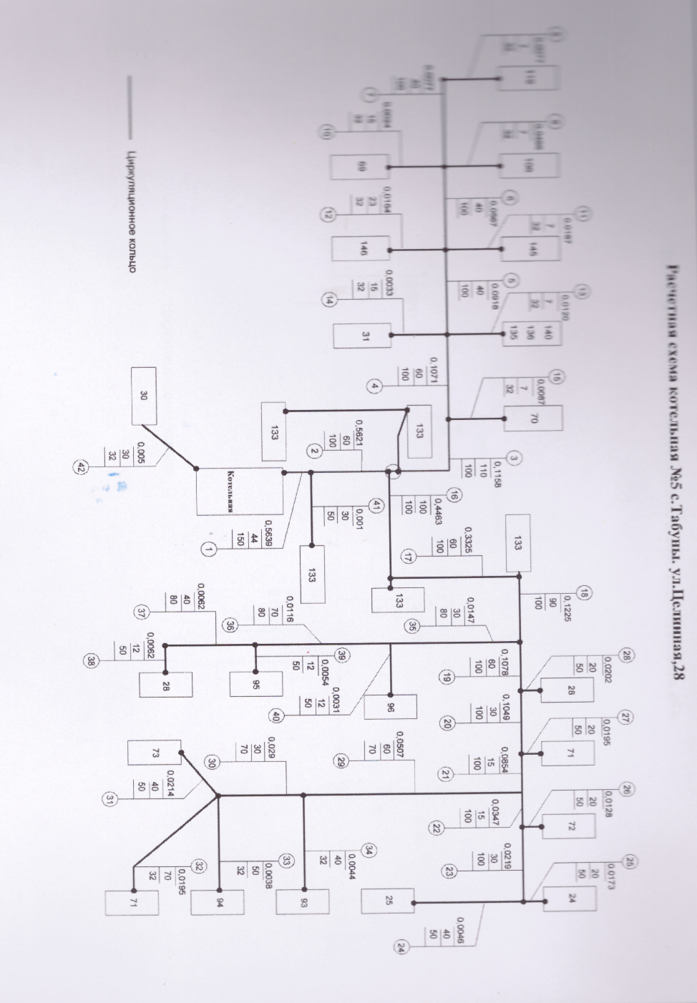

Котельная №12. Осуществляет теплоснабжение в с. Табуны, работает на твердом топливе. Общая установленная мощность котельной составляет 1,04 Гкал/час., подключенная нагрузка составляет 0,22 Гкал/час. Система теплоснабжения двухтрубная закрытая, протяженность теплосети центрального отопления в двухтрубном исчислении составляет 1447 м. Здание котельной № 12 кирпичное 1991 года постройки: размеры 12м.*12 м. высотой 3,5м.; объем здания 504 м3.; Фундамент - бетонный ленточный, кровля - рулонная совмещенная односкатная. Площадь земельного участка составляет 174 м2., застроенная 144 м2.
Наименование  котельной |  |  | Установленная мощность  по паспорту,  Гкал/час |  |  | Подключенная нагрузка,  Гкал/ч |  | Максимальный коэффициент  загрузки |  | Вид  топлива
Котельная № 12 |  |  | 1,04 |  |  | 0,22 |  | 64 |  | уголь/биотопливо
Тип,  марка котла |  |  | Поверхность нагрева котла,  м²/кол-во секций |  |  | Год установки  котлов |  | Теплопроизводи-  тельность котла,  Гкал/час |  | Кол-во  котлов
КВР – 0,6  КВР-0,6 |  |  | 24м² |  |  | 2024  2024 |  |  | 0,52  0,52 | 2
Насосы
Сетевые насосы ЦО
Марка насоса,  производительность,м3/час  напор, м.вод.ст. |  |  |  |  |  | Эл/двигатель, кВт; обороты/мин |  |  |  | Кол-во  насосов
Wilo IL50/140-4/2; Q=60м3/ч; Н=26м |  |  |  |  |  | N=4кВт; n=2900об/мин |  |  |  | 2
Насосы
Насосы подпиточные
Марка насоса,  производительность,м3/час  напор, м.вод.ст. |  |  |  |  |  | Эл/двигатель, кВт; обороты/мин |  |  |  | Кол-во  насосов
К-8/18; Q=8м3/ч; Н=18м |  |  |  |  |  | N=1,5кВт; n=2900об/мин |  |  |  | 1

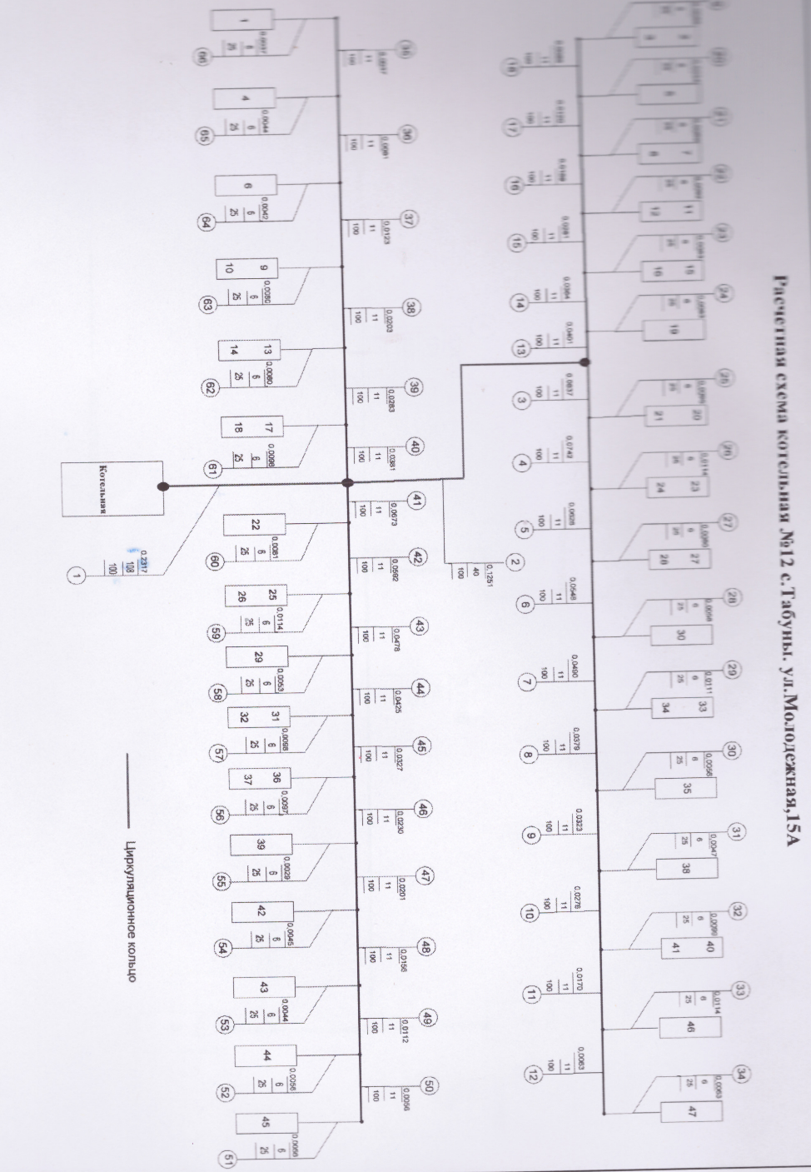
1.2. Площадь строительных фондов с. Табуны
№ п/п | Показатели | Единица измерения
1 | жилая зона | га | 116
1 | жилая зона | % от общей площади земель в установленных границах | 100
 | в том числе |  | -
1.1 | зона многоэтажной жилой застройки | га | 2,25
1.1 | зона многоэтажной жилой застройки | % | 1,94
1.2 | зона жилой застройки средней этажности | га | -
1.2 | зона жилой застройки средней этажности | % | -
1.3 | зона индивидуальной жилой застройки постоянного проживания | га | 113,75
1.3 | зона индивидуальной жилой застройки постоянного проживания | % | 98,06
1.4 | зона индивидуальной жилой застройки сезонного проживания | га | -
1.4 | зона индивидуальной жилой застройки сезонного проживания | % | -
1.5 | зона временной жилой застройки | га | -
1.5 | зона временной жилой застройки | % | -
1.6 | зона мобильного жилья | га | -
1.6 | зона мобильного жилья | % | -
1.7 | иные жилые зоны | га | -
1.7 | иные жилые зоны | % | -
1.3. Потребители тепловой энергии (мощности), с разделением по предприятиям, источникам теплоснабжения, физические/юридические лица, по приборам/без приборов.
Теплоснабжающая организация | Источники теплоснабжения | Зона действия источников теплоснабжения
МУП «Тепловодснаб» | Котельная №1 | Физические лица
МУП «Тепловодснаб» | Котельная №1 | без приборов учета  Пер.Южный,1-Дом Ветеранов,
МУП «Тепловодснаб» | Котельная №3 | Физические лица
по приборам учета
ИП Иванова Г.А. м-н «Подарки»
с. Табуны ул. Пушкина 5
с. Табуны ул. Ленина 8
с. Табуны ул. Ленина 10
с. Табуны ул. Пушкина 12
c. Табуны, пер. Центральный 18
c. Табуны, пер. Центральный 11
c. Табуны, пер. Центральный 13
с.Табуны, пер.Центральный 4-2
с.Табуны, пер.Центральный 14А
с. Табуны ул. Пушкина 4-2
с.Табуны, ул.Пушкина 5А
без приборов учета
ИП «Имидж»
ИП Сальников Ю.М.
 |  | Юридические лица
по приборам учета
Комитет админ. по соц. Защите
ЗАО «Табунский элеватор»
Территория управл. Ветеринар.
ЦРБ зубопротезный кабинет
ООО «Магнит»
Отд. по Таб. казначейство
без приборов учета
Центр бухгалтерия,
Управление пенсионного фонда
ЦН Кулундинский р-н
Детская муз. Школа
МУЧ Таб. Краев. Муз. №1
Таб. Краев. Муз. №2
РАУ ред. «Победное знамя»
Упр.Фед. Аген. Кад.объект недвиж.
Админ Таб с\с гараж
Церковь
ПАО «Сбербанк России»
ИКЦ
 | Котельная №12 | Физические лица
По приборам учета
c. Табуны, ул. Молодежная 1-2
c. Табуны, ул. Молодежная 2
с. Табуны ул. Молодёжная 3-1
c. Табуны, ул. Молодежная 4-3
c. Табуны, ул. Молодежная 5-1
с. Табуны ул. Молодёжная 6-1
с. Табуны ул. Молодёжная 6-3
с. Табуны ул. Молодёжная 7
с. Табуны ул. Молодёжная 8
с. Табуны ул. Молодёжная 9
c. Табуны ул. Молодёжная 10
c. Табуны ул. Молодёжная 11
с. Табуны ул. Молодёжная 12-2
с. Табуны ул. Молодёжная 14
с. Табуны ул. Молодёжная 15-1
с. Табуны ул. Молодёжная 16
с. Табуны ул. Молодёжная 17
с. Табуны ул. Молодёжная 18
с. Табуны ул. Молодёжная 19-1
с. Табуны, ул. Молодёжная 21
с. Табуны ул. Молодёжная 22
с. Табуны ул. Молодёжная 24
с. Табуны ул. Молодёжная 25
с. Табуны ул. Молодёжная 26-1
с. Табуны ул. Молодёжная 27-2
с. Табуны, ул. Молодёжная 28
с. Табуны ул. Молодёжная 29
с. Табуны ул. Молодёжная 31А
с. Табуны ул. Молодёжная 35
с. Табуны ул. Молодёжная 43
с. Табуны ул. Молодёжная 44
с. Табуны, ул. Молодёжная 46
МУП «Тепловодснаб» | Котельная № 2 | Физические лица
МУП «Тепловодснаб» |  | по приборам учета  Ж/ дом ул. Советская 24  Ж/ дом ул. Советская 10/2  Ж/ дом ул. Ленина 27а  Ж/ дом пер. Центральный 4/1  без приборов учета  Ж/ дом пер. Центральный 2
МУП «Тепловодснаб» |  | Юридические лица
МУП «Тепловодснаб» |  | по приборам учета  1.Администрация Табунского района  2.Управление юстиции АК (Мировой суд)  3.Управление суд.департамента
МУП «Тепловодснаб» |  | без приборов учета  4.МБУК «МФКЦ»:  -с. Табуны здание ДК  -c. Табуны музей  5.c. Табуны МБДОУ «Табунский детский сад «Огонек»  6.МБУСП Табунская спортивная школа:  - ДЮСШ  -здание ул. Советская 22  7.Гл.управление МЧС России по АК  8.КАУ « МФЦ АК»  9.ФКУ «Уголовно-исполнительная инспекция»  10.ООО «Ваш стоматолог»  11.Управление с/х (гараж)  12.МУП «Дирекция заказчика по содержанию и ремонту жилья»  13.МО МВД России «Кулундинский»
 | Котельная №4 | Физические лица
по приборам учета
с. Табуны ул. Титова, 1
c. Табуны, ул. Титова, 1а
c. Табуны, ул. Титова, 2
c. Табуны, ул. Титова, 4
с. Табуны ул. Титова, 6
с. Табуны ул. Титова, 8
c. Табуны ул. Титова, 10
c. Табуны, ул. Титова, 12
с. Табуны, ул. Титова, 14-1
с. Табуны ул. Титова, 17
с.Табуны, ул.Титова, 18-1
с. Табуны ул. Титова,20-2
с. Табуны ул. Титова, 23
с. Табуны ул. Титова, 24-1
c. Табуны, ул. Титова, 25
с. Табуны ул. Титова, 26
с. Табуны ул. Титова, 29-2
с. Табуны ул. Титова, 33-2
с.Табуны, ул.Титова, 35
с. Табуны ул. Титова, 37-1
без приборов учета
с. Табуны ул. Титова, 9
с. Табуны ул. Титова, 13-1
с. Табуны ул. Титова, 14-2
с. Табуны ул. Титова, 16-2
c. Табуны, ул. Титова, 19
с. Табуны ул. Титова, 21
с. Табуны ул. Титова, 22-2
с. Табуны ул. Строительная, 1
с. Табуны ул. Строительная, 3
 |  | Юридические лица
по приборам учета
1. КГБУЗ «Табунская ЦРБ»
без приборов учета
2.МБДОУ «Табунский д/сад «Огонек»( д/сад «Теремок»)
 | Котельная №5 | Физические лица
по приборам учета
c. Табуны, ул. Гагарина 1
c. Табуны, ул. Гагарина 7
с. Табуны ул. Целинная 28А-2
с. Табуны 8-кв., ул. Целинная 34
с. Табуны 8-кв., ул. Целинная 36
с. Табуны 8-кв. ул. Целинная 38
c. Табуны ул. 40 лет Победы 2
с.Табуны, ул. 40 лет Победы 4-1
c. Табуны 2-кв., ул. Целинная 24
с. Табуны 1-кв. ул. Лермонтова 1
с. Табуны 1-кв. ул. Лермонтова 3
без приборов учета
c. Табуны, ул. Гагарина 3-2
c. Табуны, 2-кв. ул. Гагарина 7-1
с. Табуны 1- кв., ул. Гагарина 9
с. Табуны ул. 40 лет Победы 6
с. Табуны ул. 40 лет Победы 8-1
 |  | Юридические лица
по приборам учета
1.ИП Фрейд (Целинная,22)
2.КПК «Доверие» ( Целинная, 30/2)
3.ИП Красулин Д.В.
без приборов учета
4.Администрация Табунского с/сов.
5.МБОУ Табунская ср. общеобразовательная школа (СОШ)
6.МБУК «МФКЦ»( библиотека)
7.ФБУЗ «Центр гигиены и эпидемиологии в Алтайском крае»
8.КГБУЗ «Табунская ЦРБ» (баклаборатория)
9.ИП «Варт»
10.ИП «Вандышева»
Раздел 2. Перспективные балансы тепловой мощности источников тепловой энергии и тепловой нагрузки потребителей
2.1. Существующие значения установленной тепловой мощности основного оборудования источников тепловой энергии (в разрезе котельных).
№  котел. | Населенный пункт | Установленная мощность,  Гкал/час
№ 1 | с. Табуны | 0,15
№ 2 | c. Табуны | 3,36
№ 3 | с. Табуны | 2,16
№ 4 | с. Табуны | 2,07
№ 5 | с. Табуны | 3,02
№ 12 | c. Табуны | 1,04
Основная часть многоквартирного жилого фонда, крупные общественные здания, подключены к централизованной системе теплоснабжения, которая состоит из котельных и тепловых сетей. Эксплуатацию котельных и тепловых сетей на территории с. Табуны осуществляет МУП «Тепловодснаб».
Теплоснабжение перспективных объектов, которые планируется разместить вне зоны действия существующих котельных, предлагается осуществить от автономных источников.
Для индивидуальных и блокированных жилых домов предлагается устройство теплоснабжения от индивидуальных автономных источников.
Горячее водоснабжение предлагается выполнить от автономных индивидуальных водонагревателей.
При перекладке тепловых сетей, снабжающих теплом многоквартирную жилую застройку, предлагается прокладка их из стальных труб в индустриальной тепловой изоляции из пенополиуретана в полиэтиленовой оболочке.
2.2. Описание существующих и перспективных зон действия индивидуальных источников тепловой энергии.
На территории с. Табуны индивидуальный жилой фонд оборудован отопительными печами, работающими на твердом топливе уголь, дрова. Индивидуальное отопление осуществляется от теплоснабжающих устройств без потерь при передаче, так как нет внешних систем транспортировки тепла. Поэтому потребление тепла при теплоснабжении от индивидуальных установок можно принять равным его производству.
На основании данных сайтов компаний производителей оборудования, технических паспортов устройств характеристика индивидуальных теплогенерирующих установок имеет следующий вид:
Вид топлива | Средний КПД теплогенерирующих установок | Теплотворная способность топлива, Гкал/ед.
Уголь каменный, т | 0,72 | 5,1
2.3. Перспективные балансы тепловой мощности и тепловой нагрузки в перспективных зонах действия источников тепловой энергии
Перспективные балансы тепловой мощности и тепловой нагрузки в перспективных зонах действия источников тепловой энергии равны существующим, так как в Генеральном плане Табунского сельсовета не предусмотрено изменение существующей схемы теплоснабжения с. Табуны.
2.4. Существующие значения установленной тепловой мощности основного оборудования источников тепловой энергии (в разрезе котельных).
№  котел. | Населенный пункт | Установленная мощность,  Гкал/час
№1 | c. Табуны | 0,15
№ 2 | c. Табуны | 3,75
№ 3 | с. Табуны | 3,21
№ 4 | с. Табуны | 2,83
№ 5 | с. Табуны | 3,21
№ 12 | c. Табуны | 1,04
2.5. Значения существующей и перспективной тепловой мощности источников тепловой энергии.
Наименование котельной | Фактическая располагаемая мощность источника, Гкал/час | Мощность тепловой энергии нетто, Гкал/час
Наименование котельной | Фактическая располагаемая мощность источника, Гкал/час | существующие | перспективные
Котельная № 1, с. Табуны | 0,15 | 0,08 | 0,08
Котельная № 2, с. Табуны | 3,75 | 0,75 | 0,75
Котельная № 3, с. Табуны | 3,21 | 0,58 | 0,58
Котельная № 4, с. Табуны | 2,83 | 1,38 | 1,38
Котельная № 5, с. Табуны | 3,21 | 0,46 | 0,46
Котельная №12, с. Табуны | 1,04 | 0,22 | 0,22
2.6. Затраты существующей и перспективной тепловой мощности на хозяйственные нужды тепловых сетей.
Наименование котельной | Существующие затраты тепловой мощности на хоз. нужды тепловых сетей, Гкал/час
Котельная № 1, с. Табуны | Нет
Котельная № 2, с. Табуны | Нет
Котельная № 3, с. Табуны | Нет
Котельная № 4, с. Табуны | Нет
Котельная № 5, с. Табуны | Нет
Котельная №12, с. Табуны | Нет
2.7. Значения существующей и перспективной тепловой мощности источников теплоснабжения, в том числе источников тепловой энергии, принадлежащих потребителям, источников тепловой энергии теплоснабжающих организаций, с выделением аварийного резерва и резерва по договорам на поддержание резервной тепловой мощности.
Наименование котельной | Фактическая установленная мощность источника, Гкал/час | Резерв мощности, Гкал/час
Котельная № 1, с. Табуны | 0,15 | 0,06
Котельная № 2, с. Табуны | 3,75 | 1,444
Котельная № 3, с. Табуны | 3,21 | 0,98
Котельная № 4, с. Табуны | 2,83 | 1,975
Котельная № 5, с. Табуны | 3,21 | 1,32
Котельная №12, с. Табуны | 1,04 | 0,12

Полезный отпуск тепловой энергии по котельным с. Табуны за 2025 г.

№п/п | Котельная № | Населенный пункт | Теплоэнергия, Гкал
№п/п | Котельная № | Населенный пункт | Реализация сторонним потребителям, Гкал | в т.ч. |  |  | Собственное потребление предприятия, котельной | Потери в сетях Гкал | Общая выработка котельной Гкал
 |  |  |  | бюджетные организации | прочие | население | Собственное потребление предприятия, котельной | Потери в сетях Гкал | Общая выработка котельной Гкал
1 | 2 | 3 | 4 | 5 | 6 | 7 | 8 | 9 | 10
1 | Котельная № 1 (Дом Ветеранов) | с.Табуны | 45,29 | 0,0 | 0,0 | 45,29 | 2,63 | 0 | 47,92
2 | Котельная №2 (д/с, ДЮСШ администрация) | с.Табуны | 1957,42 | 1831,91 | 20,81 | 104,7 | 412,99 | 270,05 | 2640,46
3 | Котельная №3 (КБО) | с.Табуны | 1188,8 | 403,0 | 354,28 | 431,52 | 15,07 | 105,86 | 1309,73
4 | Котельная №4 (Больница) | с.Табуны | 1548,74 | 954,62 | 0,0 | 594,13 | 37,93 | 466,16 | 2052,84
5 | Котельная №5 (Школьная) | с.Табуны | 1676,46 | 1193,62 | 121,75 | 361,09 | 65,67 | 251,47 | 1993,6
6 | Котельная №12 (ул.Молодежная) | с.Табуны | 398,76 | 0,0 | 0,0 | 398,76 | 7,25 | 120,93 | 526,93

Увеличение или снижение объемов реализации теплоэнергии сторонним потребителям по котельным №1,2,3,4,5,12 на последующие годы не предусматривается.

Раздел 3. Перспективные балансы теплоносителя
3.1. Перспективные балансы производительности водоподготовительных установок и максимального потребления теплоносителя тепло потребляющими установками потребителей

Производительность водоподготовительных установок.
Наименование котельной (ЦТП) | Водоподготовительная установка
Наименование котельной (ЦТП) | Марка насоса |  | Мах производительность установки, м3/час
Котельная №1, с. Табуны | Сетевые насосы тип К | К2/12 | 2,5
Котельная №1, с. Табуны | Насосы внутреннего контура и подпиточные | К2/12 | 2,5
Котельная № 2, с. Табуны | Сетевые насосы тип К | К-80-50-200 | 200
Котельная № 2, с. Табуны | Насосы внутреннего контура и подпиточные | К8/18 | 18
Котельная № 3, с. Табуны | Сетевые насосы тип К | Wilo IL50/140-4/2 | 60
Котельная № 3, с. Табуны | Насосы внутреннего контура и подпиточные | К 8/18 | 18
Котельная № 4, с. Табуны | Сетевые насосы тип К | К 100/50 | 200
Котельная № 4, с. Табуны | Насосы внутреннего контура и подпиточные | К 8/18 | 18
Котельная № 5, с. Табуны | Сетевые насосы тип К | К 100/50 | 200
Котельная № 5, с. Табуны | Насосы внутреннего контура и подпиточные | К 8/18 | 18
Котельная № 12, с. Табуны | Сетевые насосы тип К | Wilo IL50/140-4/2 | 60
Котельная № 12, с. Табуны | Насосы внутреннего контура и подпиточные | К 8/18 | 18

Существующие и перспективные балансы производительности водоподготовительных установок и максимального потребления теплоносителя тепло потребляющими установками потребителей
Наименование котельной | Среднее потребление теплоносителя потребителями (с учетом потерь 11%),  м³/ч | Max  производительность  установки,  м³/час
Котельная № 1, с. Табуны | 2 | 2,5
Котельная № 2, с. Табуны | 165 | 200
Котельная № 3, с. Табуны | 50 | 60
Котельная № 4, с. Табуны | 170 | 200
Котельная № 5, с. Табуны | 180 | 200
Котельная №12, с. Табуны | 35 | 60
Раздел 4. Предложения по новому строительству, реконструкции и техническому перевооружению источников тепловой энергии
4.1. Предложения по новому строительству источников тепловой энергии, обеспечивающие перспективную тепловую нагрузку на вновь осваиваемых территориях поселения.
Учитывая, что Генеральным планом Табунского сельсовета не предусмотрено изменение схемы теплоснабжения поселения, теплоснабжение перспективных объектов, которые планируется разместить вне зоны действия существующих котельных, предлагается осуществить от автономных источников. Поэтому новое строительство котельных не планируется.
4.2. Меры по переоборудованию котельных в источники комбинированной выработки электрической и тепловой энергии
Теплоснабжение в с. Табуны будет развиваться по следующим направлениям:
прокладка сетей теплоснабжения в пенополеуритановой ППУ изоляции;
осуществление модернизации и реконструкции котельных.
4.3. Решения о загрузке источников тепловой энергии, распределении (перераспределении) тепловой нагрузки потребителей тепловой энергии в каждой зоне действия системы теплоснабжения между источниками тепловой энергии, поставляющими тепловую энергию в данной системе теплоснабжения.
Учитывая, что Генеральным планом Табунского сельсовета не предусмотрено изменение схемы теплоснабжения поселения, решения о загрузке источников тепловой энергии, распределении (перераспределении) тепловой нагрузки потребителей тепловой энергии в каждой зоне действия системы теплоснабжения между источниками тепловой энергии, поставляющими тепловую энергию в данной системе теплоснабжения, будут иметь следующий вид:
№ п/п | Наименование котельной | Установленная мощность, Гкал/час | Подключенная нагрузка, Гкал/час
1 | Котельная № 1, с. Табуны | 0,15 | 0,08
2 | Котельная № 2, с. Табуны | 3,75 | 0,746
3 | Котельная № 3, с. Табуны | 3,21 | 0,58
4 | Котельная № 4, с. Табуны | 2,83 | 1,38
5 | Котельная № 5, с. Табуны | 3,21 | 0,46
6 | Котельная №12, с. Табуны | 1,04 | 0,22

4.4. Предложения по перспективной установленной тепловой мощности каждого источника тепловой энергии с учетом аварийного и перспективного резерва тепловой мощности
№ п/п | Наименование котельной | Установленная мощность, Гкал/час | Предложения по перспективной тепловой мощности, Гкал/час
1 | Котельная № 1, с. Табуны | 0,15 | 0,1
2 | Котельная № 2, с. Табуны | 3,75 | 2,19
3 | Котельная № 3, с. Табуны | 3,21 | 0,58
4 | Котельная № 4, с. Табуны | 2,83 | 2,49
5 | Котельная № 5, с. Табуны | 3,21 | 1,78
6 | Котельная №12, с. Табуны | 1,04 | 0,22
Раздел 5. Предложения по новому строительству и реконструкции тепловых сетей
5.1. Предложения по новому строительству и реконструкции тепловых сетей, обеспечивающих перераспределение тепловой нагрузки из зон с дефицитом располагаемой тепловой мощности источников тепловой энергии в зоны с резервом располагаемой тепловой мощности источников тепловой энергии (использование существующих резервов)
Учитывая, что Генеральным планом Табунского сельсовета не предусмотрено изменение схемы теплоснабжения поселения, поэтому новое строительство тепловых сетей не планируется. Перераспределение тепловой нагрузки не планируется.
Новые отопительные котельные потребуются в случае развития системы соцкультбыта и инвестиционных площадок. Теплоснабжение малоэтажной существующей и перспективной застройки предлагается существующих котлов.
5.2. Предложения по новому строительству тепловых сетей для обеспечения перспективных приростов тепловой нагрузки во вновь осваиваемых районах поселения под жилищную, комплексную или производственную застройку
Новое строительство тепловых сетей не планируется.
5.3. Предложения по новому строительству и реконструкции тепловых сетей, обеспечивающие условия, при наличии которых существует возможность поставок тепловой энергии потребителям от различных источников тепловой энергии при сохранении надежности теплоснабжения
Учитывая, что Генеральным планом Табунского сельсовета не предусмотрено изменение схемы теплоснабжения поселения, поэтому новое строительство тепловых сетей не планируется.
Реконструкция тепловых сетей, обеспечивающая условия, при наличии которых существует возможность поставок тепловой энергии потребителям от различных источников тепловой энергии при сохранении надежности теплоснабжения, предусмотрена.
5.4. Предложения по новому строительству или реконструкции тепловых сетей для повышения эффективности функционирования системы теплоснабжения, в том числе за счет перевода котельных в «пиковый» режим или ликвидации котельных по основаниям
Планируется реконструкция тепловых сетей для повышения эффективности функционирования системы теплоснабжения.

Раздел 6. Теплоснабжающая организация
Теплоснабжение жилой и общественной застройки на территории с. Табуны осуществляется по смешанной схеме.
Основная часть многоквартирного жилого фонда, крупные общественные здания, некоторые производственные и коммунально-бытовые предприятия подключены к централизованной системе теплоснабжения, которая состоит из котельных и тепловых сетей.
Индивидуальная жилая застройка оборудована печами на твердом топливе.
Для горячего водоснабжения указанных потребителей используются проточные и накопительные электроводонагреватели.
В соответствии с пунктом 28 статьи 2 Федерального закона № 190-ФЗ «О теплоснабжении»:
«единая теплоснабжающая организация в системе теплоснабжения (далее - единая теплоснабжающая организация) - теплоснабжающая организация, которая определяется в схеме теплоснабжения федеральным органом исполнительной власти, уполномоченным Правительством Российской Федерации на реализацию государственной политики в сфере теплоснабжения (далее - федеральный орган исполнительной власти, уполномоченный на реализацию государственной политики в сфере теплоснабжения), или органом местного самоуправления на основании критериев и в порядке, которые установлены правилами организации теплоснабжения, утвержденными Правительством Российской Федерации».
В соответствии с пунктом 6 статьи 6 Федерального закона № 190-ФЗ «О теплоснабжении»:
«К полномочиям органов местного самоуправления по организации теплоснабжения на соответствующих территориях относятся утверждение схем теплоснабжения поселений, городских округов с численностью населения менее пятисот тысяч человек, в том числе определение единой теплоснабжающей организации»
Предложения по установлению единой теплоснабжающей организации осуществляются на основании критериев определения единой теплоснабжающей организации, установленных разделом II Правил организации теплоснабжения в Российской Федерации, утвержденных постановлением Правительства Российской Федерации от 08 августа 2012 года № 808.
Статус единой теплоснабжающей организации присваивается органом местного самоуправления при утверждении схемы теплоснабжения поселения, а в случае смены единой теплоснабжающей организации - при актуализации схемы теплоснабжения.
Единая теплоснабжающая организация при осуществлении своей деятельности обязана:
а) заключать и надлежаще исполнять договоры теплоснабжения со всеми обратившимися к ней потребителями тепловой энергии в своей зоне деятельности;
б) осуществлять мониторинг реализации схемы теплоснабжения и подавать в орган, утвердивший схему теплоснабжения, отчеты о реализации, включая предложения по актуализации схемы теплоснабжения;
в) надлежащим образом исполнять обязательства перед иными теплоснабжающими и теплосетевыми организациями в зоне своей деятельности;
г) осуществлять контроль режимов потребления тепловой энергии в зоне своей деятельности.
В настоящее время на территории с. Табуны функционирует 1 теплоснабжающее предприятие - МУП «Тепловодснаб».
Статус единой теплоснабжающей организации, владеющей в соответствующей зоне деятельности источниками тепловой энергии с наибольшей рабочей тепловой мощностью и (или) тепловыми сетями с наибольшей тепловой емкостью присваивается МУП «Теловодснаб», в границах предоставления услуг теплоснабжения.

Раздел 7. Решения о распределении тепловой нагрузки между источниками тепловой энергии
Решения о загрузке источников тепловой энергии, распределении (перераспределении) тепловой нагрузки потребителей тепловой энергии между источниками тепловой энергии, поставляющими тепловую энергию в данной системе, будут иметь следующий вид:
№ п/п | Наименование котельной | Установленная мощность, Гкал/час | Подключенная нагрузка, Гкал/час
1 | Котельная № 1, с. Табуны | 0,15 | 0,08
2 | Котельная № 2, с. Табуны | 3,36 | 0,746
3 | Котельная № 3, с. Табуны | 2,16 | 0,58
4 | Котельная № 4, с. Табуны | 2,07 | 1,38
5 | Котельная № 5, с. Табуны | 3,02 | 0,46
6 | Котельная №12, с. Табуны | 1,04 | 0,22
Распределение тепловой нагрузки между источниками тепловой энергии, в том числе определение условий, при наличии которых существует возможность поставок тепловой энергии при сохранении надежности теплоснабжения.
Перераспределение тепловой нагрузки между источниками тепловой энергии невозможно. Источники тепловой энергии между собой технологически не связаны.

Раздел 8. Перспективные топливные балансы
Существующие и перспективные топливные балансы для каждого источника тепловой энергии, расположенного в границах с. Табуны по видам основного, резервного и аварийного топлива.
Наименование котельной | Вид топлива | Годовой расход топлива в натуральных единицах (т) | Резервный вид топлива | Аварийный вид топлива
Котельная № 1, с. Табуны | уголь | 51,32 | уголь | уголь
Котельная № 2, с. Табуны | уголь | 1132,11 | уголь | уголь
Котельная № 3, с. Табуны | Уголь | 711,47 | уголь | Уголь
Котельная № 4, с. Табуны | Уголь/биотопливо | 379,85 | уголь | Уголь/биотопливо
Котельная № 5, с. Табуны | уголь | 743,66 | уголь | уголь
Котельная №12, с. Табуны | Уголь | 339,42 | уголь | Уголь
Итого: |  | 3357,83
План действий по ликвидации последствий аварийных ситуаций в системе централизованного теплоснабжения.
В настоящем плане под аварией понимаются технологические нарушения на объекте теплоснабжения и (или) теплопотребляющей установке, приведшие к разрушению или повреждению сооружений и (или) технических устройств (оборудования) объекта теплоснабжения и (или) теплопотребляющей установки, неконтролируемому взрыву и (или) выбросу опасных веществ, отклонению от установленного технологического режима работы объектов теплоснабжения и ( или) теплопотребляющих установок, полному или частичному ограничению режима потребления тепловой энергии (мощности).
Настоящий План обязателен для исполнения всеми теплоснабжающими организациями и потребителями тепловой энергии, расположенными на территории Табунского района Алтайского края.
К перечню возможных последствий аварийных ситуаций на тепловых сетях и источниках тепловой энергии относятся:
кратковременное нарушение теплоснабжения населения, объектов социальной сферы;
полное ограничение режима потребления тепловой энергии для населения, объектов социальной сферы;
причинение вреда третьим лицам;
разрушение объектов теплоснабжения (котлов, тепловых сетей, котельных).
Обязанности теплоснабжающих организаций:
иметь круглосуточно работающие аварийно-диспетчерские службы (далее – АДС) или заключить договоры с соответствующими организациями;
иметь утвержденные инструкции с разработанным оперативным планом действий при технологических нарушениях, ограничениях и отключениях потребителей при временном недостатке энергоресурсов или топлива;
при получении информации о технологических нарушениях на инженерно-технических сетях или нарушениях установленных режимов энергосбережения обеспечивать выезд на место своих представителей;
производить работы по ликвидации аварии на обслуживаемых инженерных сетях в минимально установленные сроки;
принимать меры по охране опасных зон (место аварии необходимо оградить, обозначить знаком и обеспечить постоянное наблюдение в целях предупреждения случайного попадания пешеходов и транспортных средств в опасную зону);
для освобождения аварийных зон от автотранспорта информировать отделение ОГИБДД ГУ «Отдел МВД России по Табунскому району»;
доводить до оперативного дежурного отдела ЕДДС управления по мобилизационной подготовке, ГО и ЧС администрации муниципального образования Табунский район Алтайского края (далее – оперативный дежурный ЕДДС) информацию о прекращении или ограничении полдачи теплоносителя, длительности отключения с указанием причин, принимаемых мерах и сроках устранения.
При поступлении в АДС теплоснабжающих организаций сообщения о возникновении аварии на инженерных сетях, об отключении или ограничении теплоснабжения потребителей диспетчерская служба теплоснабжающей организации обязана в минимально короткий срок:
направить к месту аварии аварийную бригаду;
сообщить о возникшей ситуации по имеющимся у неё каналам связи руководству предприятия и оперативному дежурному ЕДДС;
принять меры по обеспечению безопасности в месте обнаружения аварии (выставить ограждение и охрану, осветить место аварии).
На основании сообщения с места обнаруженной аварии ответственное должностное лицо теплоснабжающей организации принимает следующие меры:
определяет потребителей, теплоснабжение которых будет ограничено (или полностью отключено) и период ограничения (отключения);
определяет силы и средства, необходимые для устранения обнаруженной аварии;
определяет необходимые переключения в сетях теплоснабжения;
определяет изменение режима теплоснабжения в зоне обнаруженной аварии;
определяет последовательность отключения от теплоносителя, когда и какие инженерные системы при необходимости должны быть опорожнены.
Руководителями работ по локализации и устранению аварии являются:
до прибытия на место руководителя организации – диспетчер АДС теплоснабжающей организации, на сетях которой произошла авария;
после прибытия – руководитель теплоснабжающей организации или лицо, им назначенное из числа руководящего состава.
О принятом решении и предположительном времени восстановления теплоснабжения потребителей тепловой энергии руководитель работ по локализации и устранению аварии немедленно информирует соответствующие АДС организаций, обслуживающих жилищный фонд и объекты социальной сферы, расположенные на территории Табунского района Алтайского края, других организаций, попавших в зону аварии, оперативного дежурного ЕДДС.
Если в результате обнаруженной аварии подлежат ограничению или отключению в подаче тепловой энергии медицинские, дошкольные образовательные и общеобразовательные учреждения, диспетчер АДС теплоснабжающей организации незамедлительно сообщает об этом в соответствующие организации и учреждения по всем доступным каналам связи.
Лицо, ответственное за ликвидацию аварии, обязано:
уведомить дежурного ЕДДС об ответственном лице за ликвидацию аварии;
вызвать через диспетчерские службы представителей организаций (индивидуальных предпринимателей), имеющих подземные коммуникации в месте аварии, и согласовать с ними проведение земляных работ для ликвидации аварии;
обеспечить выполнение работ на подземных коммуникациях в минимально необходимые короткие сроки и обеспечить безопасные условия производства работ;
информировать о завершении аварийно-восстановительных работах (этапа работ) оперативного дежурного ЕДДС, АДС организаций, обслуживающих жилищный фонд, социальные учреждения, расположенные на территории Табунского района Алтайского края.
Собственники и иные законные владельцы инженерных сетей и коммуникаций, находящихся в зоне ликвидации аварии, обеспечивают незамедлительно по получении телефонограммы выезд своих представителей для согласования земляных работ.
Решение о введении режима ограничения или отключения подачи теплоносителя потребителям при аварии принимается руководителем соответствующей теплоснабжающей организации по согласованию с главой администрации Табунского района Алтайского края.
В случае возникновения крупных аварий, вызывающих возможные перерывы теплоснабжения на территории Табунского района Алтайского края на срок более одних суток, решением главы администрации района создается штаб по оперативному принятию мер для обеспечения устойчивой работы котельных, жилищного фонда и объектов социальной сферы на территории Табунского района Алтайского края.
Все получаемые в процессе функционирования диспетчерских служб сообщения фиксируются дежурными организаций в соответствующих журналах с отметкой времени получения информации и фамилии лиц, передавших (получивших) сообщения.
Общую координацию действий АДС теплоснабжающих организаций и организаций, осуществляющих обслуживание жилищного фонда и социальных учреждений, расположенных на территории Табунского района Алтайского края, осуществляет оперативный дежурный ЕДДС. Обо всех аварийных ситуациях на котельных и сетях оперативный дежурный ЕДДС извещает главу администрации района.
При возникновении технологического нарушения с признаками аварии, инцидента старший по должности из числа обслуживающего оперативного персонала котельной обязан:
- составить общую картину характера, места, размеров технологического нарушения;
- отключить и убедиться в отключении поврежденного оборудования, трубопровода и принять меры к отключению оборудования, работающего в опасной зоне;
- организовать предотвращение развития технологического нарушения;
- принять меры к обеспечению безопасности персонала, находящегося в опасной зоне;
- немедленно организовать первую помощь пострадавшим и при необходимости их доставку в медицинские учреждения;
- сохранить до начала расследования обстановку, какой она была на момент происшествия, если это не угрожает жизни и здоровью других лиц и не ведет к продолжению аварии, а в случае невозможности ее сохранения, зафиксировать сложившуюся обстановка (сделать фотографии);
- сообщить о произошедшем нарушении руководству предприятия, в дежурную диспетчерскую службу предприятия и ЕДДС.
Самостоятельные действия обслуживающего персонала не должны противоречить требованиям «Правил технической эксплуатации тепловых энергоустановок», «Правил охраны труда», «Правил пожарной безопасности», а также производственных и должностных инструкций, с обеспечением:
- сохранности жизни людей;
- сохранности оборудования;
- своевременного восстановления нормального режима работы системы теплоснабжения.
Приемка и сдача смены во время ликвидации аварии (инцидента) запрещается. Пришедший на смену обслуживающий оперативный персонал во время ликвидации аварии (инцидента) может быть использован по усмотрению лица, осуществляющего руководство ликвидацией аварийной ситуации. При затянувшейся ликвидации технологического нарушения в зависимости от его характера, допускается сдача смены с разрешения руководящего административно-технического персонала ресурсоснабжающей организации. Обслуживающий оперативный персонал несет полную ответственность за ликвидацию аварийного положения.
Основными задачами обслуживающего оперативного персонала при ликвидации аварии являются:
- выявление причин и масштаба аварии, инцидента;
- устранение причин аварии, инцидента;
- исключение воздействия травмирующих факторов на персонал;
- отключение поврежденного оборудования или участка тепловых сетей;
- восстановление в кратчайший срок теплоснабжения потребителей и нормальной работы оборудования;
- уточнение состояния оборудования и возможности ввода его в работу своими силами, организация (при необходимости) вызова персонала для ликвидации последствий аварии, инцидента;
- сообщение о происшедшем оперативным или административно-техническим лицам организации, других предприятий, которых затрагивают последствия аварии или инцидента, руководству цеха или предприятия.
При полном исчезновении напряжения останавливается все работающее оборудование котельной. Оперативный персонал, обслуживающий оборудование, при отключении электроэнергии обязан:
ключи управления вращающимися механизмами (насосы, задвижки, вентиляторы и т.д.) перевести на щитах управления в положение «отключено»;
согласно производственным инструкциям по эксплуатации выполнить необходимые операции по отключению оборудования, находящегося в работе;
прекратить все ремонтные, наладочные и другие технологические работы на оборудовании;
с помощью средств связи связаться с круглосуточной дежурной службой электроснабжающей организации для получения информации о времени отсутствия напряжения и дальнейших действиях;
сообщить оперативному дежурному ЕДДС о внештатной ситуации;
сообщить руководству эксплуатирующей организации о возникшей ситуации.

Раздел 9. Перечень бесхозяйных тепловых сетей и определение организации, уполномоченной на их эксплуатацию
В настоящее время на территории с. Табуны бесхозяйных тепловых сетей не выявлено.

Выводы и рекомендации
1. Развитие теплоснабжения с. Табуны предполагается основывать на использовании существующих котельных с проведением ряда мероприятий, повышающих эффективность работы системы теплоснабжения.
2. Схемой теплоснабжения предлагается выполнить ряд мероприятий по
реконструкции систем теплоснабжения котельных №1,2,3,4,5,12 на период 2023-2030 гг. с общей стоимостью работ 360000 тыс. руб.
Реализация этих мероприятий позволит сократить эксплуатационные расходы на производство тепловой энергии, снизить потери коммунальных ресурсов, обеспечить надежность и качество теплоснабжения потребителей
3. Статус единой теплоснабжающей организации с. Табуны присвоить - МУП «Тепловодснаб», в границах предоставления услуг теплоснабжения.

Приложение 2
к постановлению администрации муниципального округа Табунский район Алтайского края
№ 133 от 14.04.2026

СХЕМА ТЕПЛОСНАБЖЕНИЯ С. АЛТАЙСКОЕ МУНИЦИПАЛЬНОГО ОБРАЗОВАНИЯ МУНИЦИПАЛЬНЫЙ ОКРУГ ТАБУНСКИЙ РАЙОН АЛТАЙСКОГО КРАЯ

Основанием для разработки схемы теплоснабжения с. Алтайское является:
- Федеральный закон от 27.07.2010 года № 190-ФЗ «О теплоснабжении»;
- Постановление Правительства РФ от 22 февраля 2012 г. N 154 "О требованиях к схемам теплоснабжения, порядку их разработки и утверждения"
Общие положения
Схема теплоснабжения поселения — документ, содержащий материалы по обоснованию эффективного и безопасного функционирования системы теплоснабжения, ее развития с учетом правового регулирования в области энергосбережения и повышения энергетической эффективности
Теплоснабжающая организация определяется схемой теплоснабжения.
Мероприятия по развитию системы теплоснабжения, предусмотренные настоящей схемой, включаются в инвестиционную программу теплоснабжающей организации и, как следствие, могут быть включены в соответствующий тариф организации коммунального комплекса.
Основные цели и задачи схемы теплоснабжения:
- определить возможность подключения к сетям теплоснабжения объекта капитального строительства и организации, обязанной при наличии технической возможности произвести такое подключение;
- повышение надежности работы систем теплоснабжения в соответствии с нормативными требованиями;
- минимизация затрат на теплоснабжение в расчете на каждого потребителя в долгосрочной перспективе;
- обеспечение жителей с. Алтайское тепловой энергией;
- строительство новых объектов производственного и другого назначения, используемых в сфере теплоснабжения с. Алтайское;
- улучшение качества жизни за последнее десятилетие обусловливает необходимость соответствующего развития коммунальной инфраструктуры существующих объектов.
Характеристика с. Алтайского;
С. Алтайское в состав Табунского муниципального округа расположен в западной части Алтайского края. Протяженность с севера на юг составляет 32 км, с запада на восток – 27 км. Расстояние до краевого центра г. Барнаула - 405 км. Климат резко-континентальный, характеризующийся недостаточным увлажнением, с жарким коротким летом и холодной зимой. Самым теплым месяцем является июль, средняя температура которого колеблется в пределах 30-35°С. Средняя многолетняя температура зимы (январь) составляет 26^{о} - 28С. Число дней с отрицательной температурой во все часы суток – 156. Продолжительность отопительного периода – 213 дней
Почвы в основном каштановые, светло-каштановые, выщелоченные. На территории с. Алтайское имеется растительность: траво - злакового разнотравья, полынно - злаковая.

Раздел 1. Показатели перспективного спроса на тепловую энергию (мощность) и теплоноситель в установленных границах территории
С. Алтайское.
1.1. Существующее состояние
В настоящее время теплоснабжение общественной застройки осуществляется от коммунальных котельных. Частный сектор отапливается индивидуальными печами и не большая часть коммунальными котельными.
Поставщиком тепловой энергии в с. Алтайское является МУП «Тепловодснаб». Предприятие эксплуатирует 3 котельные (суммарная мощность 3,12 Гкал/час) и 726 метров тепловых сетей в двухтрубном исполнении.
№  котел. | Населенный пункт | Установленная мощность,  Гкал/час | Вид  топлива
№ 6 | с. Алтайское | 1,04 | уголь
№ 10 | с. Алтайское | 1,04 | уголь
№ 14 | с. Алтайское | 1,04 | уголь

Полезный отпуск тепловой энергии по котельным с. Алтайское за 2025 г.

№  п/п | Котельная  № | Населенный пункт | Теплоэнергия, Гкал
№  п/п | Котельная  № | Населенный пункт | Реализация сторонним потребителям,  Гкал | в т.ч. |  |  | Собственное потребление |  | Потери в сетях  Гкал | Общая выработка котельной  Гкал
 |  |  |  | бюджетные организации | прочие | население | предприятия | котельной | Потери в сетях  Гкал | Общая выработка котельной  Гкал
1 | 2 | 3 | 4 | 5 | 6 | 7 | 8 | 9 | 10 | 11
1 | Котельная №6 (Подземка) | с.Алтайское | 224,69 | 0,0 | 0,0 | 224,69 | 0,0 | 4,16 | 10,37 | 239,22
2 | Котельная №10 (ЦК) | с.Алтайское | 309,49 | 115,71 | 7,6 | 186,18 | 0,0 | 11,46 | 44,54 | 365,48
3 | Котельная №14 (Школа средняя) | с.Алтайское | 819,64 | 819,64 | 0,0 | 0,0 | 0,0 | 29,16 | 34,19 | 882,99

Краткая характеристика котельных, расположенных на территории с. Алтайское:
Котельная № 6 осуществляет теплоснабжение в с. Алтайском, работает на твердом топливе. Общая установленная мощность котельной составляет 1,04 Гкал/час., подключенная нагрузка составляет 0,22 Гкал/час. Система теплоснабжения двухтрубная закрытая, протяженность теплосети центрального отопления составляет 174 м. Здание котельной № 6 железобетонное 1968 года постройки: размеры 6м.*9м. высотой 3м.; объем здания 162 м3.; Фундамент - бетонный ленточный, кровля - рулонная совмещенная односкатная. Площадь земельного участка составляет 70 м2., застроенная 70 м2.
Наименование  котельной |  | Установленная мощность  по паспорту,  Гкал/час |  |  | Подключенная нагрузка,  Гкал/ч |  |  | Максимальный коэффициент  загрузки |  | Вид  топлива
Котельная №6 |  | 1,04 |  |  | 0,22 |  |  | 44 |  | Уголь/Биотопливо
Тип,  марка котла |  | Поверхность нагрева котла,  м²/кол-во секций |  |  | Год установки  котлов |  |  | Теплопроизводи-  тельность котла,  Гкал/час |  | Кол-во  котлов
КВр - 0,6  КВр - 0,6 |  | 24м² |  |  | 2024  2024 |  |  | 0,52  0,52 |  | 2
Насосы
Сетевые насосы
Марка насоса,  производительность,м3/час  напор, м.вод.ст. |  |  |  |  | Эл/двигатель, кВт; обороты/мин |  |  |  |  | Кол-во  насосов
К-8/18;Q=8м3/ч; Н=18м |  |  |  |  | N=1,5кВт; n=2900об/мин |  |  |  |  | 2
Насосы
Насос подпиточнй
Марка насоса,  производительность,м3/час  напор, м.вод.ст. |  |  |  | Эл/двигатель, кВт; обороты/мин |  |  |  |  |  | Кол-во  насосов
К-8/18; Q=8м3/ч; Н=18м |  |  |  | N=1,5кВт; n=2900об/мин |  |  |  |  |  | 2
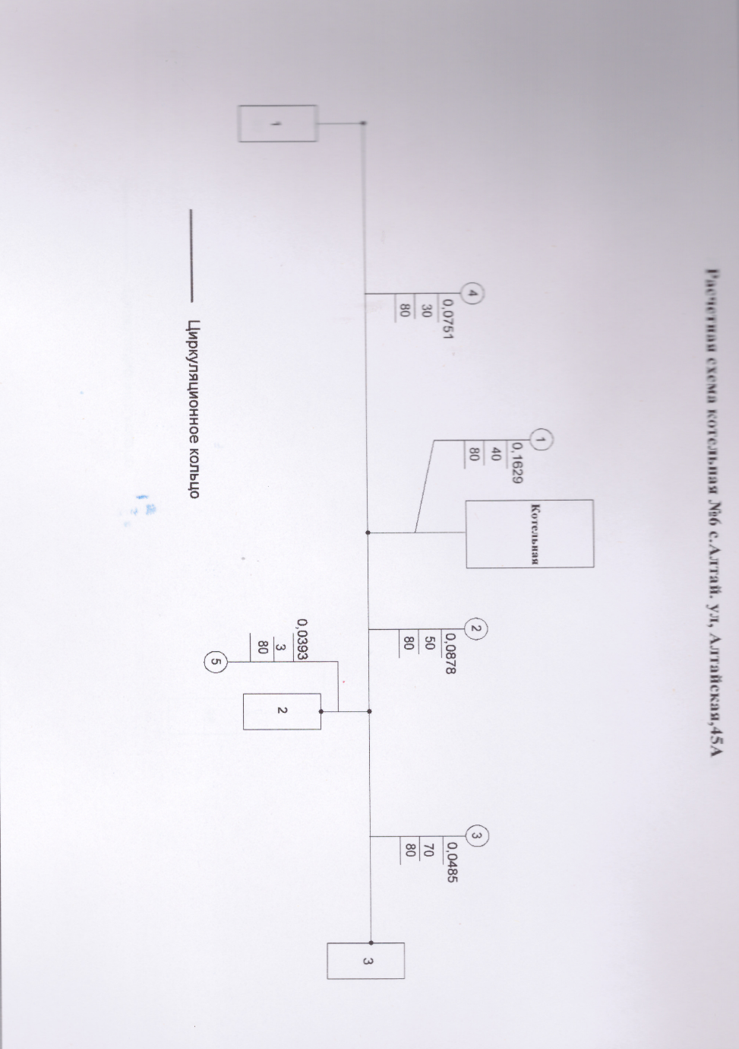

Котельная № 10 осуществляет теплоснабжение в с. Алтайском работает на твердом топливе. Общая установленная мощность котельной составляет 1,04 Гкал/час., подключенная нагрузка составляет 0,14 Гкал/час. Система теплоснабжения двухтрубная закрытая, протяженность теплосети центрального отопления двухтрубном исчислении составляет 351 м., прокладка подземная. Здание котельной №10 сборочное железобетонное 1965 года постройки: размеры 18м.*9м. высотой 3м.; объем здания 486 м3.; Фундамент - бетонный ленточный, кровля - рулонная совмещенная односкатная. Площадь земельного участка составляет 293 м2., застроенная 162 м2.
Наименование  котельной |  |  | Установленная мощность  по паспорту,  Гкал/час |  |  | Подключенная нагрузка,  Гкал/ч |  | Максимальный коэффициент  загрузки |  | Вид  топлива
Котельная №10 |  |  | 1,04 |  |  | 0,14 |  | 10 |  | уголь
Тип,  марка котла |  |  | Поверхность нагрева котла,  м2/кол-во секций |  |  | Год установки  котлов |  | Теплопроизводи-  тельность котла,  Гкал/час |  | Кол-во  котлов
КВс-0,7  КВс-0,7 |  |  | 25,5/10  25,5/10 |  |  | 2011  2011 |  |  | 0,52  0,52 | 2
Насосы
Сетевые насосы ЦО
Марка насоса,  производительность,м3/час  напор, м.вод.ст. |  |  |  |  |  | Эл/двигатель, кВт; обороты/мин |  |  |  | Кол-во  насосов
К-8/18; Q=8м3/ч; Н=18м  WILO IL 40/160-412 |  |  |  |  |  | N=1,5кВт; n=2900об мин  N= 4 кВт; n=2900об мин |  |  |  | 2
Насосы
Насосы подпиточные
Марка насоса,  производительность,м3/час  напор, м.вод.ст. |  |  |  |  |  | Эл/двигатель, кВт; обороты/мин |  |  |  | Кол-во  насосов
К-8/18; Q=8м3/ч; Н=18м |  |  |  |  |  | N=1,5кВт; n=2900об мин |  |  |  | 1

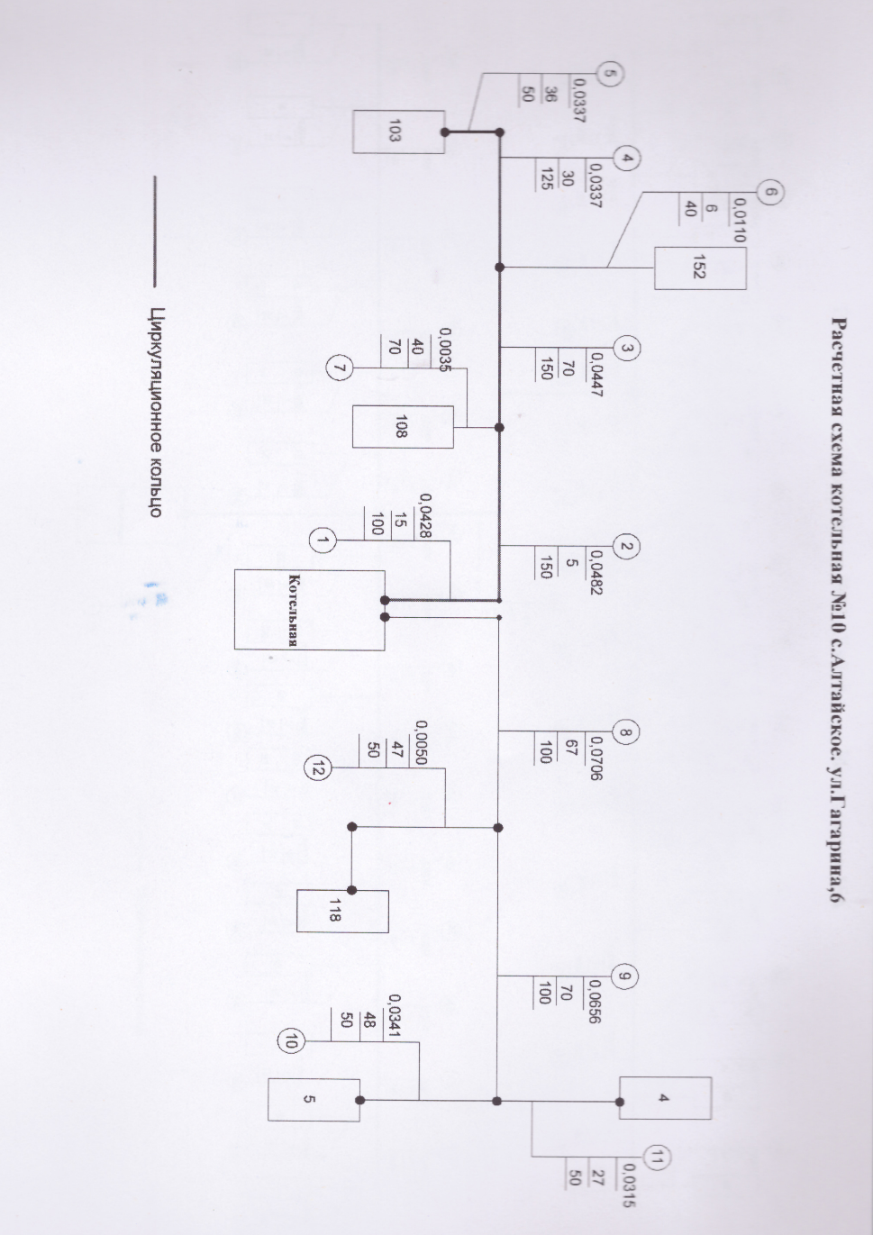

Котельная № 14 осуществляет теплоснабжение в с. Алтайском, работает на твердом топливе. Общая установленная мощность котельной составляет 1,04 Гкал/час., подключенная нагрузка составляет 0,18 Гкал/час. Система теплоснабжения двухтрубная закрытая, протяженность теплосети центрального отопления в двухтрубном исчислении составляет 201 м. Здание котельной №14 из сборного железобетонного материала 2000 года постройки: размеры 6м.*12м. высотой 3м.; объем здания 216 м3.; Фундамент - бетонный ленточный, кровля - рулонная совмещенная односкатная. Площадь земельного участка составляет 108 м2.
Наименование  котельной |  |  | Установленная мощность  по паспорту,  Гкал/час |  |  | Подключенная нагрузка,  Гкал/ч |  | Максимальный коэффициент  загрузки |  | Вид  топлива
Котельная №14 |  |  | 1,04 |  |  | 0,18 |  | 35 |  | уголь
Тип,  марка котла |  |  | Поверхность нагрева котла,  м2/кол-во секций |  |  | Год установки  котлов |  | Теплопроизводи-  тельность котла,  Гкал/час |  | Кол-во  котлов
КВР-0,6  КВР-0,6 |  |  | 75/10  75/10 |  |  | 2021  2021 |  |  | 0,52  0,52 | 2
Насосы
Сетевые насосы ЦО
Марка насоса,  производительность,м3/час  напор, м.вод.ст. |  |  |  |  |  | Эл/двигатель, кВт; обороты/мин |  |  |  | Кол-во  насосов
К-45/55; Q=45м3/ч; Н=55м |  |  |  |  |  | / N=11кВт; n=2900об мин |  |  |  | 1
Насосы
Насосы подпиточные
Марка насоса,  производительность,м3/час  напор, м.вод.ст. |  |  |  |  |  | Эл/двигатель, кВт; обороты/мин |  |  |  | Кол-во  насосов
К-8/18; Q=8м3/ч; Н=18м |  |  |  |  |  | / N=1,5кВт; n=2900об мин |  |  |  | 1

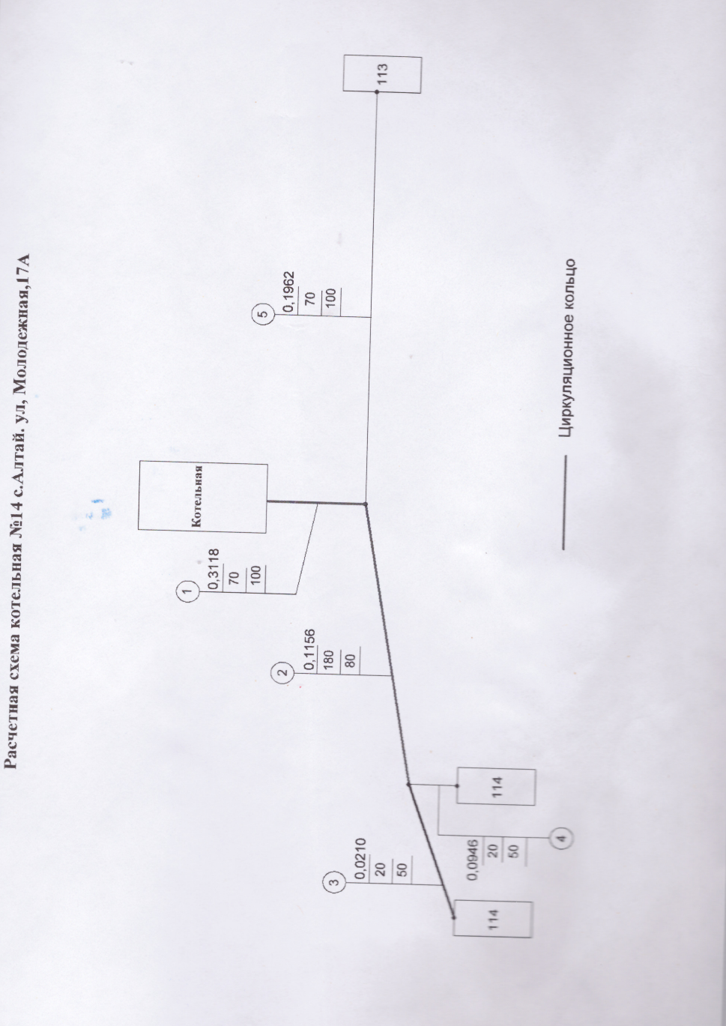

1.2. Площадь строительных фондов с. Алтайского:
№ п/п | Показатели | Единица  измерения
1 | жилая зона | га | 42,3
1 | жилая зона | % от общей площади земель в установленных границах | 100
 | в том числе |  | -
1.1 | зона многоэтажной жилой застройки | га | 0,311
1.1 | зона многоэтажной жилой застройки | % | 0,74
1.2 | зона жилой застройки средней этажности | га | -
1.2 | зона жилой застройки средней этажности | % | -
1.3 | зона индивидуальной жилой застройки постоянного проживания | га | 41,970
1.3 | зона индивидуальной жилой застройки постоянного проживания | % | 99,92
1.4 | зона индивидуальной жилой застройки сезонного проживания | га | -
1.4 | зона индивидуальной жилой застройки сезонного проживания | % | -
1.5 | зона временной жилой застройки | га | -
1.5 | зона временной жилой застройки | % | -
1.6 | зона мобильного жилья | га | -
1.6 | зона мобильного жилья | % | -
1.7 | иные жилые зоны | га | -
1.7 | иные жилые зоны | % | -
1.3. Потребители тепловой энергии (мощности), с разделением по предприятиям, источникам теплоснабжения, физические/юридические лица, по приборам/без приборов
Теплоснабжающая организация | Источники теплоснабжения | Зона действия источников теплоснабжения
МУП «Тепловодснаб» | Котельная №6 | Физические лица
МУП «Тепловодснаб» |  | по приборами учета  c. Алтайское ул. Алтайская д. 41  c. Алтайское ул. Алтайская д. 43  c. Алтайское ул. Алтайская д.45
МУП «Тепловодснаб» | Котельная №10 | Физические лица
МУП «Тепловодснаб» |  | по приборами учета  c. Алтайское ул. Гагарина д. 1  c. Алтайское ул. Капуры д. 3
МУП «Тепловодснаб» |  | Юридические лица
МУП «Тепловодснаб» |  | по приборами учета  1. с. Алтайское магазин ООО«Грана»  без приборов учета  2.Администрация Алтайского с/совета:  -МБУК «Алт.центр досуга»  -Спортзал  3.c. Алтайское АО « Почта России »  4.c. Алтайское ИП «Дузь-Крятченко»  5.c.Алтайское ПАО «Сбербанк России»
 | Котельная №14 | Юридические лица
без приборов учета
1.Администрация Алтайского с/совета:
-c.Алтайское МБОУ «Алтайская средняя школа»
-c.Алтайское МБОУ Алтайский д.сад «Орленок»
-c.Алтайское библиотека

Раздел 2. Перспективные балансы тепловой мощности источников тепловой энергии и тепловой нагрузки потребителей
2.1. Существующие значения установленной тепловой мощности основного оборудования источников тепловой энергии (в разрезе котельных).
№  котел. | Населенный пункт | Установленная мощность,  Гкал/час
№ 6 | c. Алтайское | 1,04
№ 10 | c. Алтайское | 1,04
№ 14 | с. Алтайское | 1,04

Основная часть многоквартирного жилого фонда, крупные общественные здания, подключены к централизованной системе теплоснабжения, которая состоит из котельных и тепловых сетей. Эксплуатацию котельных и тепловых сетей на территории с. Алтайское осуществляет МУП «Тепловодснаб» муниципального округа Табунский район Алтайского края.
Теплоснабжение перспективных объектов, которые планируется разместить вне зоны действия существующих котельных, предлагается осуществить от автономных источников.
Для индивидуальных жилых и домов блокированной застройки предлагается устройство теплоснабжения от индивидуальных автономных источников.
Горячее водоснабжение предлагается выполнить от автономных индивидуальных водонагревателей.
При перекладке тепловых сетей, снабжающих теплом многоквартирную жилую застройку, предлагается прокладка их из стальных труб в индустриальной тепловой изоляции из пенополиуретана в полиэтиленовой оболочке.
2.2. Описание существующих и перспективных зон действия индивидуальных источников тепловой энергии.
На территории с. Алтайское индивидуальный жилой фонд оборудован отопительными печами, работающими на твердом топливе уголь, дрова.
Индивидуальное отопление осуществляется от теплоснабжающих устройств без потерь при передаче, так как нет внешних систем транспортировки тепла. Поэтому потребление тепла при теплоснабжении от индивидуальных установок можно принять равным его производству.
На основании данных сайтов компаний производителей оборудования, технических паспортов устройств характеристика индивидуальных теплогенерирующих установок имеет следующий вид:
Вид топлива | Средний КПД теплогенерирующих установок | Теплотворная способность топлива, Гкал/ед.
Уголь каменный, т | 0,82 | 5,1
2.3. Перспективные балансы тепловой мощности и тепловой нагрузки в перспективных зонах действия источников тепловой энергии
Перспективные балансы тепловой мощности и тепловой нагрузки в перспективных зонах действия источников тепловой энергии равны существующим, так как в Генеральном плане Алтайского сельсовета не предусмотрено изменение существующей схемы теплоснабжения с. Алтайское.
2.4. Существующие значения установленной тепловой мощности основного оборудования источников тепловой энергии (в разрезе котельных).
№  котел. | Населенный пункт | Установленная мощность,  Гкал/час
№ 6 | c. Алтайское | 1,04
№ 10 | c. Алтайское | 1,04
№ 14 | c. Алтайское | 1,04

2.5. Значения существующей и перспективной тепловой мощности источников тепловой энергии.
Наименование котельной | Фактическая располагаемая мощность источника, Гкал/час | Общая часовая нагрузка потребителей с учетом потерь
Наименование котельной | Фактическая располагаемая мощность источника, Гкал/час | существующие | перспективные
Котельная № 6 с. Алтайское | 1,04 | 0,22 | 0,22
Котельная № 10 с. Алтайское | 1,04 | 0,14 | 0,14
Котельная № 14 с. Алтайское | 1,04 | 0,18 | 0,18
2.6. Затраты существующей и перспективной тепловой мощности на хозяйственные нужды тепловых сетей.
Наименование котельной | Существующие затраты тепловой мощности на хоз. нужды тепловых сетей, Гкал/час
Котельная № 6 с. Алтайское | Нет
Котельная № 10 с. Алтайское | Нет
Котельная № 14 с. Алтайское | Нет
2.7. Значения существующей и перспективной тепловой мощности источников теплоснабжения, в том числе источников тепловой энергии, принадлежащих потребителям, источников тепловой энергии теплоснабжающих организаций, с выделением аварийного резерва и резерва по договорам на поддержание резервной тепловой мощности.
Наименование котельной | Фактическая установленная мощность источника, Гкал/час | Резерв мощности, Гкал/час
Котельная № 6 с. Алтайское | 1,04 | 0,19
Котельная № 10 с. Алтайское | 1,04 | 1,262
Котельная № 14 с. Алтайское | 1,04 | 0,34

Раздел 3. Перспективные балансы теплоносителя
3.1. Перспективные балансы производительности водоподготовительных установок и максимального потребления теплоносителя теплопотребляющими установками потребителей

Производительность водоподготовительных установок.
Наименование котельной (ЦТП) | Водоподготовительная установка
Наименование котельной (ЦТП) | Марка насоса |  | Max произво-дительность  установки, м³/час
Котельная № 6, с. Алтайское | Сетевые насосы тип К | К-80-50-200 | 80
Котельная № 6, с. Алтайское | Насосы внутреннего контура и подпиточные | К8/18 | 80
Котельная № 6, с. Алтайское | Насосы внутреннего контура и подпиточные | К 8/18 | 80
Котельная №10, с. Алтайское | Сетевые насосы тип К | К-100-65-200 | 98
Котельная №10, с. Алтайское | Насосы внутреннего контура и подпиточные | К 8/18 | 98
Котельная №10, с. Алтайское | Насосы внутреннего контура и подпиточные | К 8/18 | 98
Котельная № 14, с. Алтайское | Сетевые насосы тип К | К-80-50-200 | 80
Котельная № 14, с. Алтайское | Насосы внутреннего контура и подпиточные | К8/18 | 80
Котельная № 14, с. Алтайское | Насосы внутреннего контура и подпиточные | К 8/18 | 80
Существующие и перспективные балансы производительности водоподготовительных установок и максимального потребления теплоносителя теплопотребляющими установками потребителей.
Наименование котельной | Среднее потребление теплоносителя потребителями (с учетом потерь 11%),  м³/ч | Max  производительность  установки,  м³/час
Котельная № 6, с. Алтайское | 8,7 | 18
Котельная № 10, с. Алтайское | 10,2 | 18
Котельная № 14, с. Алтайское | 10,4 | 18

Раздел 4. Предложения по новому строительству, реконструкции и техническому перевооружению источников тепловой энергии
4.1. Предложения по новому строительству источников тепловой энергии, обеспечивающие перспективную тепловую нагрузку на вновь осваиваемых территориях поселения.
Учитывая, что Генеральным планом Алтайского сельсовета не предусмотрено изменение схемы теплоснабжения поселения, теплоснабжение перспективных объектов, которые планируется разместить вне зоны действия существующих котельных, предлагается осуществить от автономных источников. Поэтому новое строительство котельных не планируется.
4.2. Меры по переоборудованию котельных в источники комбинированной выработки электрической и тепловой энергии
Теплоснабжение в с. Алтайское будет развиваться по следующим направлениям:
прокладка сетей теплоснабжения в пенополеуритановой ППУ изоляции;
осуществление модернизации и реконструкции котельных.
4.3. Решения о загрузке источников тепловой энергии, распределении (перераспределении) тепловой нагрузки потребителей тепловой энергии в каждой зоне действия системы теплоснабжения между источниками тепловой энергии, поставляющими тепловую энергию в данной системе теплоснабжения.
Учитывая, что Генеральным планом Алтайского сельсовета не предусмотрено изменение схемы теплоснабжения поселения, решения о загрузке источников тепловой энергии, распределении (перераспределении) тепловой нагрузки потребителей тепловой энергии в каждой зоне действия системы теплоснабжения между источниками тепловой энергии, поставляющими тепловую энергию в данной системе теплоснабжения, будут иметь следующий вид:
№ п/п | Наименование котельной | Установленная мощность, Гкал/час | Подключенная нагрузка, Гкал/час
1 | Котельная № 6, с. Алтайское | 1,04 | 0,22
2 | Котельная № 10, с. Алтайское | 1,04 | 0,14
3 | Котельная № 14, с. Алтайское | 1,04 | 0,18
4.4. Предложения по перспективной установленной тепловой мощности каждого источника тепловой энергии с учетом аварийного и перспективного резерва тепловой мощности
№ п/п | Наименование котельной | Установленная мощность, Гкал/час | Предложения по перспективной тепловой мощности, Гкал/час
1 | Котельная № 6, с. Алтайское | 1,04 | 0,34
2 | Котельная № 10, с. Алтайское | 1,04 | 1,4
3 | Котельная № 14, с. Алтайское | 1,04 | 0,522

Раздел 5. Предложения по новому строительству и реконструкции тепловых сетей
5.1. Предложения по новому строительству и реконструкции тепловых сетей, обеспечивающих перераспределение тепловой нагрузки из зон с дефицитом располагаемой тепловой мощности источников тепловой энергии в зоны с резервом располагаемой тепловой мощности источников тепловой энергии (использование существующих резервов)
Учитывая, что Генеральным планом Алтайского сельсовета не предусмотрено изменение схемы теплоснабжения поселения, поэтому новое строительство тепловых сетей не планируется. Перераспределение тепловой нагрузки не планируется.
Новые отопительные котельные потребуются в случае развития системы соцкультбыта и инвестиционных площадок. Теплоснабжение малоэтажной существующей и перспективной застройки предлагается существующих котлов.
5.2. Предложения по новому строительству тепловых сетей для обеспечения перспективных приростов тепловой нагрузки во вновь осваиваемых районах поселения под жилищную, комплексную или производственную застройку
Новое строительство тепловых сетей не планируется.
5.3. Предложения по новому строительству и реконструкции тепловых сетей, обеспечивающие условия, при наличии которых существует возможность поставок тепловой энергии потребителям от различных источников тепловой энергии при сохранении надежности теплоснабжения
Реконструкция тепловых сетей, обеспечивающая условия, при наличии которых существует возможность поставок тепловой энергии потребителям от различных источников тепловой энергии при сохранении надежности теплоснабжения, предусмотрена.
5.4. Предложения по новому строительству или реконструкции тепловых сетей для повышения эффективности функционирования системы теплоснабжения, в том числе за счет перевода котельных в «пиковый» режим или ликвидации котельных по основаниям
Планируется реконструкция тепловых сетей для повышения эффективности функционирования системы теплоснабжения.

Раздел 6. Теплоснабжающая организация
Теплоснабжение жилой и общественной застройки на территории с. Алтайское осуществляется по смешанной схеме.
Основная часть многоквартирного жилого фонда, крупные общественные здания, некоторые производственные и коммунально-бытовые предприятия подключены к централизованной системе теплоснабжения, которая состоит из котельных и тепловых сетей.
Индивидуальная жилая застройка оборудована печами на твердом топливе.
Для горячего водоснабжения указанных потребителей используются проточные электроводонагреватели.
В соответствии с пунктом 28 статьи 2 Федерального закона № 190-ФЗ «О теплоснабжении»:
«единая теплоснабжающая организация в системе теплоснабжения (далее - единая теплоснабжающая организация) - теплоснабжающая организация, которая определяется в схеме теплоснабжения федеральным органом исполнительной власти, уполномоченным Правительством Российской Федерации на реализацию государственной политики в сфере теплоснабжения (далее - федеральный орган исполнительной власти, уполномоченный на реализацию государственной политики в сфере теплоснабжения), или органом местного самоуправления на основании критериев и в порядке, которые установлены правилами организации теплоснабжения, утвержденными Правительством Российской Федерации».
В соответствии с пунктом 6 статьи 6 Федерального закона № 190-ФЗ «О теплоснабжении»:
«К полномочиям органов местного самоуправления по организации теплоснабжения на соответствующих территориях относятся утверждение схем теплоснабжения поселений, городских округов с численностью населения менее пятисот тысяч человек, в том числе определение единой теплоснабжающей организации»
Предложения по установлению единой теплоснабжающей организации осуществляются на основании критериев определения единой теплоснабжающей организации, установленных разделом II Правил организации теплоснабжения в Российской Федерации, утвержденных постановлением Правительства Российской Федерации от 08 августа 2012 года № 808.
Статус единой теплоснабжающей организации присваивается органом местного самоуправления при утверждении схемы теплоснабжения поселения, а в случае смены единой теплоснабжающей организации - при актуализации схемы теплоснабжения.
Единая теплоснабжающая организация при осуществлении своей деятельности обязана:
а) заключать и надлежаще исполнять договоры теплоснабжения со всеми обратившимися к ней потребителями тепловой энергии в своей зоне деятельности;
б) осуществлять мониторинг реализации схемы теплоснабжения и подавать в орган, утвердивший схему теплоснабжения, отчеты о реализации, включая предложения по актуализации схемы теплоснабжения;
в) надлежащим образом исполнять обязательства перед иными теплоснабжающими и теплосетевыми организациями в зоне своей деятельности;
г) осуществлять контроль режимов потребления тепловой энергии в зоне своей деятельности.
В настоящее время на территории с. Алтайское функционирует 1 теплоснабжающее предприятие организация - МУП «Тепловодснаб».
Статус единой теплоснабжающей организации, владеющей в соответствующей зоне деятельности источниками тепловой энергии с наибольшей рабочей тепловой мощностью и (или) тепловыми сетями с наибольшей тепловой емкостью присваивается МУП «Тепловодснаб», в границах предоставления услуг теплоснабжения.

Раздел 7. Решения о распределении тепловой нагрузки между источниками тепловой энергии
Решения о загрузке источников тепловой энергии, распределении (перераспределении) тепловой нагрузки потребителей тепловой энергии между источниками тепловой энергии, поставляющими тепловую энергию в данной системе, будут иметь следующий вид:
№ п/п | Наименование котельной | Установленная мощность, Гкал/час | Подключенная нагрузка, Гкал/час
1 | Котельная № 6, с. Алтайское | 1,04 | 0,22
2 | Котельная № 10, с. Алтайское | 1,04 | 0,14
3 | Котельная № 14, с. Алтайское | 1,04 | 0,18
Распределение тепловой нагрузки между источниками тепловой энергии, в том числе определение условий, при наличии которых существует возможность поставок тепловой энергии при сохранении надежности теплоснабжения.
Перераспределение тепловой нагрузки между источниками тепловой энергии невозможно. Источники тепловой энергии между собой технологически не связаны.

Раздел 8. Перспективные топливные балансы
Существующие и перспективные топливные балансы для каждого источника тепловой энергии, расположенного в границах с. Алтайское по видам основного, резервного и аварийного топлива.
Наименование котельной | Вид топлива | Годовой расход топлива в натуральных единицах (м3,т) | Резервный вид топлива | Аварийный вид топлива
Котельная № 6  с. Алтайское | Уголь | 0 | Уголь | Уголь
Котельная № 10  с. Алтайское | уголь | 198,32 | уголь | уголь
Котельная № 14  с. Алтайское | уголь | 223,24 | уголь | уголь
Итого: | уголь | 421,56
План действий по ликвидации последствий аварийных ситуаций в системе централизованного теплоснабжения.
В настоящем плане под аварией понимаются технологические нарушения на объекте теплоснабжения и (или) теплопотребляющей установке, приведшие к разрушению или повреждению сооружений и (или) технических устройств (оборудования) объекта теплоснабжения и (или) теплопотребляющей установки, неконтролируемому взрыву и (или) выбросу опасных веществ, отклонению от установленного технологического режима работы объектов теплоснабжения и ( или) теплопотребляющих установок, полному или частичному ограничению режима потребления тепловой энергии (мощности).
Настоящий План обязателен для исполнения всеми теплоснабжающими организациями и потребителями тепловой энергии, расположенными на территории Табунского района Алтайского края.
К перечню возможных последствий аварийных ситуаций на тепловых сетях и источниках тепловой энергии относятся:
кратковременное нарушение теплоснабжения населения, объектов социальной сферы;
полное ограничение режима потребления тепловой энергии для населения, объектов социальной сферы;
причинение вреда третьим лицам;
разрушение объектов теплоснабжения (котлов, тепловых сетей, котельных).
Обязанности теплоснабжающих организаций:
иметь круглосуточно работающие аварийно-диспетчерские службы (далее – АДС) или заключить договоры с соответствующими организациями;
иметь утвержденные инструкции с разработанным оперативным планом действий при технологических нарушениях, ограничениях и отключениях потребителей при временном недостатке энергоресурсов или топлива;
при получении информации о технологических нарушениях на инженерно-технических сетях или нарушениях установленных режимов энергосбережения обеспечивать выезд на место своих представителей;
производить работы по ликвидации аварии на обслуживаемых инженерных сетях в минимально установленные сроки;
принимать меры по охране опасных зон (место аварии необходимо оградить, обозначить знаком и обеспечить постоянное наблюдение в целях предупреждения случайного попадания пешеходов и транспортных средств в опасную зону);
для освобождения аварийных зон от автотранспорта информировать отделение ОГИБДД ГУ «Отдел МВД России по Табунскому району»;
доводить до оперативного дежурного отдела ЕДДС управления по мобилизационной подготовке, ГО и ЧС администрации муниципального образования Табунский район Алтайского края (далее – оперативный дежурный ЕДДС) информацию о прекращении или ограничении полдачи теплоносителя, длительности отключения с указанием причин, принимаемых мерах и сроках устранения.
При поступлении в АДС теплоснабжающих организаций сообщения о возникновении аварии на инженерных сетях, об отключении или ограничении теплоснабжения потребителей диспетчерская служба теплоснабжающей организации обязана в минимально короткий срок:
направить к месту аварии аварийную бригаду;
сообщить о возникшей ситуации по имеющимся у неё каналам связи руководству предприятия и оперативному дежурному ЕДДС;
принять меры по обеспечению безопасности в месте обнаружения аварии (выставить ограждение и охрану, осветить место аварии).
На основании сообщения с места обнаруженной аварии ответственное должностное лицо теплоснабжающей организации принимает следующие меры:
определяет потребителей, теплоснабжение которых будет ограничено (или полностью отключено) и период ограничения (отключения);
определяет силы и средства, необходимые для устранения обнаруженной аварии;
определяет необходимые переключения в сетях теплоснабжения;
определяет изменение режима теплоснабжения в зоне обнаруженной аварии;
определяет последовательность отключения от теплоносителя, когда и какие инженерные системы при необходимости должны быть опорожнены.
Руководителями работ по локализации и устранению аварии являются:
до прибытия на место руководителя организации – диспетчер АДС теплоснабжающей организации, на сетях которой произошла авария;
после прибытия – руководитель теплоснабжающей организации или лицо, им назначенное из числа руководящего состава.
О принятом решении и предположительном времени восстановления теплоснабжения потребителей тепловой энергии руководитель работ по локализации и устранению аварии немедленно информирует соответствующие АДС организаций, обслуживающих жилищный фонд и объекты социальной сферы, расположенные на территории Табунского района Алтайского края, других организаций, попавших в зону аварии, оперативного дежурного ЕДДС.
Если в результате обнаруженной аварии подлежат ограничению или отключению в подаче тепловой энергии медицинские, дошкольные образовательные и общеобразовательные учреждения, диспетчер АДС теплоснабжающей организации незамедлительно сообщает об этом в соответствующие организации и учреждения по всем доступным каналам связи.
Лицо, ответственное за ликвидацию аварии, обязано:
уведомить дежурного ЕДДС об ответственном лице за ликвидацию аварии;
вызвать через диспетчерские службы представителей организаций (индивидуальных предпринимателей), имеющих подземные коммуникации в месте аварии, и согласовать с ними проведение земляных работ для ликвидации аварии;
обеспечить выполнение работ на подземных коммуникациях в минимально необходимые короткие сроки и обеспечить безопасные условия производства работ;
информировать о завершении аварийно-восстановительных работах (этапа работ) оперативного дежурного ЕДДС, АДС организаций, обслуживающих жилищный фонд, социальные учреждения, расположенные на территории Табунского района Алтайского края.
Собственники и иные законные владельцы инженерных сетей и коммуникаций, находящихся в зоне ликвидации аварии, обеспечивают незамедлительно по получении телефонограммы выезд своих представителей для согласования земляных работ.
Решение о введении режима ограничения или отключения подачи теплоносителя потребителям при аварии принимается руководителем соответствующей теплоснабжающей организации по согласованию с главой администрации Табунского района Алтайского края.
В случае возникновения крупных аварий, вызывающих возможные перерывы теплоснабжения на территории Табунского района Алтайского края на срок более одних суток, решением главы администрации района создается штаб по оперативному принятию мер для обеспечения устойчивой работы котельных, жилищного фонда и объектов социальной сферы на территории Табунского района Алтайского края.
Все получаемые в процессе функционирования диспетчерских служб сообщения фиксируются дежурными организаций в соответствующих журналах с отметкой времени получения информации и фамилии лиц, передавших (получивших) сообщения.
Общую координацию действий АДС теплоснабжающих организаций и организаций, осуществляющих обслуживание жилищного фонда и социальных учреждений, расположенных на территории Табунского района Алтайского края, осуществляет оперативный дежурный ЕДДС. Обо всех аварийных ситуациях на котельных и сетях оперативный дежурный ЕДДС извещает главу администрации района.
При возникновении технологического нарушения с признаками аварии, инцидента старший по должности из числа обслуживающего оперативного персонала котельной обязан:
- составить общую картину характера, места, размеров технологического нарушения;
- отключить и убедиться в отключении поврежденного оборудования, трубопровода и принять меры к отключению оборудования, работающего в опасной зоне;
- организовать предотвращение развития технологического нарушения;
- принять меры к обеспечению безопасности персонала, находящегося в опасной зоне;
- немедленно организовать первую помощь пострадавшим и при необходимости их доставку в медицинские учреждения;
- сохранить до начала расследования обстановку, какой она была на момент происшествия, если это не угрожает жизни и здоровью других лиц и не ведет к продолжению аварии, а в случае невозможности ее сохранения, зафиксировать сложившуюся обстановка (сделать фотографии);
- сообщить о произошедшем нарушении руководству предприятия, в дежурную диспетчерскую службу предприятия и ЕДДС.
Самостоятельные действия обслуживающего персонала не должны противоречить требованиям «Правил технической эксплуатации тепловых энергоустановок», «Правил охраны труда», «Правил пожарной безопасности», а также производственных и должностных инструкций, с обеспечением:
- сохранности жизни людей;
- сохранности оборудования;
- своевременного восстановления нормального режима работы системы теплоснабжения.
Приемка и сдача смены во время ликвидации аварии (инцидента) запрещается. Пришедший на смену обслуживающий оперативный персонал во время ликвидации аварии (инцидента) может быть использован по усмотрению лица, осуществляющего руководство ликвидацией аварийной ситуации. При затянувшейся ликвидации технологического нарушения в зависимости от его характера, допускается сдача смены с разрешения руководящего административно-технического персонала ресурсоснабжающей организации. Обслуживающий оперативный персонал несет полную ответственность за ликвидацию аварийного положения.
Основными задачами обслуживающего оперативного персонала при ликвидации аварии являются:
- выявление причин и масштаба аварии, инцидента;
- устранение причин аварии, инцидента;
- исключение воздействия травмирующих факторов на персонал;
- отключение поврежденного оборудования или участка тепловых сетей;
- восстановление в кратчайший срок теплоснабжения потребителей и нормальной работы оборудования;
- уточнение состояния оборудования и возможности ввода его в работу своими силами, организация (при необходимости) вызова персонала для ликвидации последствий аварии, инцидента;
- сообщение о происшедшем оперативным или административно-техническим лицам организации, других предприятий, которых затрагивают последствия аварии или инцидента, руководству цеха или предприятия.
При полном исчезновении напряжения останавливается все работающее оборудование котельной. Оперативный персонал, обслуживающий оборудование, при отключении электроэнергии обязан:
ключи управления вращающимися механизмами (насосы, задвижки, вентиляторы и т.д.) перевести на щитах управления в положение «отключено»;
согласно производственным инструкциям по эксплуатации выполнить необходимые операции по отключению оборудования, находящегося в работе;
прекратить все ремонтные, наладочные и другие технологические работы на оборудовании;
с помощью средств связи связаться с круглосуточной дежурной службой электроснабжающей организации для получения информации о времени отсутствия напряжения и дальнейших действиях;
сообщить оперативному дежурному ЕДДС о внештатной ситуации;
сообщить руководству эксплуатирующей организации о возникшей ситуации.

Раздел 9. Перечень бесхозяйных тепловых сетей и определение организации, уполномоченной на их эксплуатацию
В настоящее время на территории с. Алтайское бесхозяйных тепловых сетей не выявлено.

Выводы и рекомендации
1. Развитие теплоснабжения с. Алтайское предполагается основывать на использовании существующих котельных с проведением ряда мероприятий, повышающих эффективность работы системы теплоснабжения.
2. Схемой теплоснабжения предлагается выполнить ряд мероприятий по реконструкции систем теплоснабжения котельных № 10,14 на период 2023-2030 гг. с общей стоимостью работ 40000 тыс. руб.
Реализация этих мероприятий позволит сократить эксплуатационные расходы на производство тепловой энергии, снизить потери коммунальных ресурсов, обеспечить надежность и качество теплоснабжения потребителей.
3. Статус единой теплоснабжающей организации с. Алтайское присвоить - МУП «Тепловодснаб», в границах предоставления услуг теплоснабжения.

Приложение 3
к постановлению администрации муниципального округа Табунский район Алтайского края
№ 133 от 14.04.2026

СХЕМА ТЕПЛОСНАБЖЕНИЯ С. БОЛЬШЕРОМАНОВКА МУНИЦИПАЛЬНОГО ОБРАЗОВАНИЯ МУНИЦИПАЛЬНЫЙ ОКРУГ ТАБУНСКИЙ РАЙОН АЛТАЙСКОГО КРАЯ

Основанием для разработки схемы теплоснабжения с. Большеромановка муниципального округа Табунский район Алтайского края являются:
- Федеральный закон от 27.07.2010 № 190-ФЗ «О теплоснабжении»;
- Постановление Правительства РФ от 22 февраля 2012 г. N 154
"О требованиях к схемам теплоснабжения, порядку их разработки и утверждения"
Общие положения
Схема теплоснабжения теплоснабжения с. Большеромановка муниципального округа Табунский район Алтайского края — документ, содержащий материалы по обоснованию эффективного и безопасного функционирования системы теплоснабжения, ее развития с учетом правового регулирования в области энергосбережения и повышения энергетической эффективности
Теплоснабжающая организация определяется схемой теплоснабжения.
Мероприятия по развитию системы теплоснабжения, предусмотренные настоящей схемой, включаются в инвестиционную программу теплоснабжающей организации и, как следствие, могут быть включены в соответствующий тариф организации коммунального комплекса.
Основные цели и задачи схемы теплоснабжения:
- определить возможность подключения к сетям теплоснабжения объекта капитального строительства и организации, обязанной при наличии технической возможности произвести такое подключение;
- повышение надежности работы систем теплоснабжения в соответствии с нормативными требованиями;
- минимизация затрат на теплоснабжение в расчете на каждого потребителя в долгосрочной перспективе;
- обеспечение жителей с. Большеромановка тепловой энергией;
- строительство новых объектов производственного и другого назначения, используемых в сфере теплоснабжения с. Большеромановка;
- улучшение качества жизни за последнее десятилетие обусловливает необходимость соответствующего развития коммунальной инфраструктуры существующих объектов.
Характеристика теплоснабжения с. Большеромановка муниципального округа Табунский район Алтайского края. С. Большеромановка расположено в западной части Алтайского края.
Протяженность с севера на юг составляет 19 км, с запада на восток – 16 км. Расстояние до краевого центра г.Барнаула - 405 км.
Климат резко-континентальный, характеризующийся недостаточным увлажнением, с жарким коротким летом и холодной зимой. Самым теплым месяцем является июль, средняя температура которого колеблется в пределах 30-35°С. Средняя многолетняя температура зимы (январь) составляет 26^{о} - 28С. Число дней с отрицательной температурой во все часы суток – 156. Продолжительность отопительного периода – 213 дней
Почвы в основном каштановые, светло-каштановые, выщелоченные. На территории с. Большеромановка имеется растительность: Траво -злакового разнотравья, полынно-злаковая.

Раздел 1. Показатели перспективного спроса на тепловую энергию (мощность) и теплоноситель в установленных границах территории
с. Большеромановка муниципального округа Табунский район Алтайского края.
1.1. Существующее состояние
В настоящее время теплоснабжение общественной застройки осуществляется от коммунальных котельных. Частный сектор отапливается индивидуальными печами и не большая часть коммунальными котельными.
Поставщиком тепловой энергии в поселении является МУП «Тепловодснаб» Табунского района Алтайского края. Предприятие эксплуатирует 1 котельную и 1775 метров тепловых сетей в двухтрубном исполнении.
№  котел. | Населенный пункт | Установленная мощность,  Гкал/час | Вид  топлива
№ 9 | с. Большеромановка | 3,27 | уголь

Полезный отпуск тепловой энергии по котельной с. Большеромановка за 2025 г.

№  п/п | Котельная № | Населенный пункт | Теплоэнергия, Гкал
№  п/п | Котельная № | Населенный пункт | Реализация сторонним потребителям, Гкал | в т.ч. |  |  | Собственное потребление предприятия, котельной, Гкал |  | Потери в сетях, Гкал | Общая выработка котель-ной, Гкал
 |  |  |  | бюджетные организации | прочие | население | пред-приятия | котель-ной | Потери в сетях, Гкал | Общая выработка котель-ной, Гкал
1 | 2 | 3 | 4 | 5 | 6 | 7 | 8 | 9 | 10 | 11
1 | Котельная №9 (ул.Ленина) | с.Б.Романовка | 1784,3 | 1092,78 | 0 | 691,52 | 0,0 | 44,61 | 256,23 | 2085,13

Краткая характеристика котельной, расположенной на территории с. Большеромановка муниципального округа Табунский район Алтайского края.
Котельная № 9 осуществляет теплоснабжение в с. Большеромановке, работает на твердом топливе. Общая установленная мощность котельной составляет 3,27 Гкал/час., подключенная нагрузка составляет 0,51 Гкал/час. Система теплоснабжения двухтрубная закрытая, протяженность теплосети центрального отопления в двухтрубном исчислении составляет 1775 м. Здание котельной № 9 кирпичное 1968 года постройки: размеры 24м.*9м. высотой 7м.; объем здания 1512 м3.; Фундамент - бетонный ленточный, кровля - рулонная совмещенная односкатная. Площадь земельного участка составляет 246 м2., застроенная 216 м2.
Наименование  котельной |  |  | Установленная мощность  по паспорту,  Гкал/час |  |  | Подключенная нагрузка,  Гкал/ч |  | Максимальный коэффициент  загрузки |  | Вид  топлива
Котельная №9 |  |  | 3,27 |  |  | 0,51 |  | 24 |  | уголь
Тип,  марка котла |  |  | Поверхность нагрева котла,  м2/кол-во секций |  |  | Год установки  котлов |  | Теплопроизводи-  тельность котла,  Гкал/час |  | Кол-во  котлов
КВР-1,25  КВР-1,25  КВР-1,25 |  |  | 56,3/10 |  |  | 2023  2023  2025 |  |  | 1,07  1,07  1,07 | 3
Насосы
Сетевые насосы ЦО
Марка насоса,  производительность,м3/час  напор, м.вод.ст. |  |  |  |  |  | Эл/двигатель, кВт; обороты/мин |  |  |  | Кол-во  насосов
К-100/65; Q=200м3/ч; Н=40м  WILO IL80/190-18,5/2 |  |  |  |  |  | N=18кВт; n=2900об/мин  N=18,5 кВт; n=2935 об/мин |  |  |  | 2
Насосы
Насосы подпиточные
Марка насоса,  производительность,м3/час  напор, м.вод.ст. |  |  |  |  |  | Эл/двигатель, кВт; обороты/мин |  |  |  | Кол-во  насосов
К-8/18; Q=8м3/ч; Н=18м |  |  |  |  |  | N=1,5кВт; n=2900об/мин |  |  |  | 1
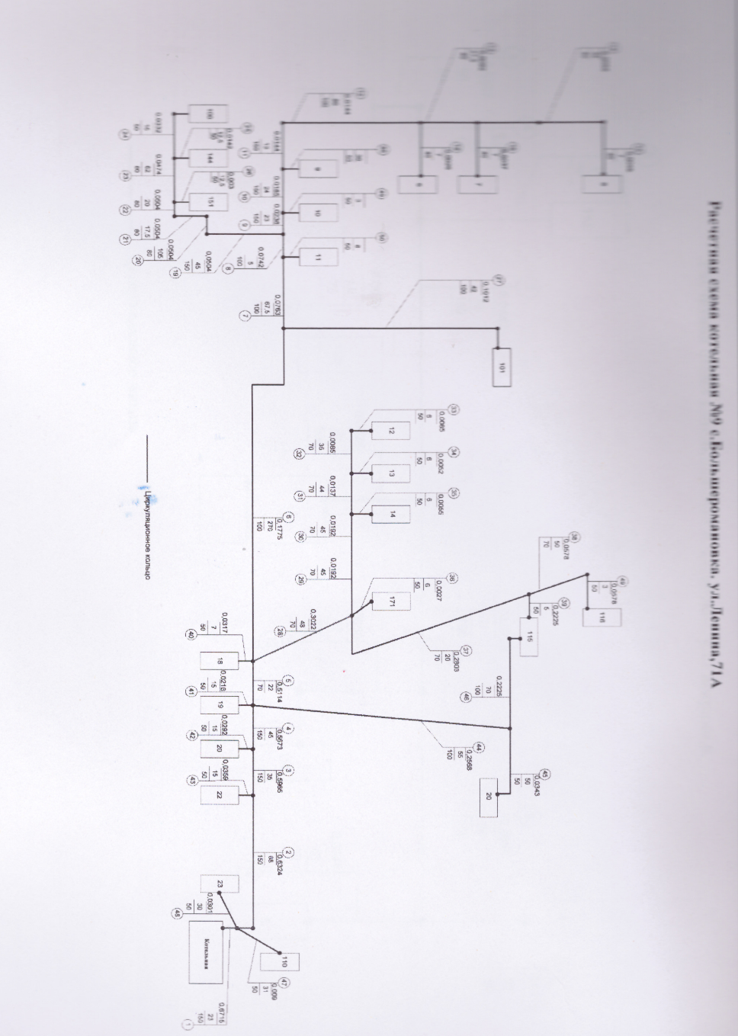

1.2. Площадь строительных фондов с. Большеромановка муниципального округа Табунский район Алтайского края.
№ п/п | Показатели | Единица измерения
1 | жилая зона | га | 97
1 | жилая зона | % от общей площади земель в установленных границах | 100
 | в том числе |  | -
1.1 | зона многоэтажной жилой застройки | га | 0,34381
1.1 | зона многоэтажной жилой застройки | % | 0,35
1.2 | зона жилой застройки средней этажности | га | -
1.2 | зона жилой застройки средней этажности | % | -
1.3 | зона индивидуальной жилой застройки постоянного проживания | га | 96,65619
1.3 | зона индивидуальной жилой застройки постоянного проживания | % | 99,65
1.4 | зона индивидуальной жилой застройки сезонного проживания | га | -
1.4 | зона индивидуальной жилой застройки сезонного проживания | % | -
1.5 | зона временной жилой застройки | га | -
1.5 | зона временной жилой застройки | % | -
1.6 | зона мобильного жилья | га | -
1.6 | зона мобильного жилья | % | -
1.7 | иные жилые зоны | га | -
1.7 | иные жилые зоны | % | -
1.3. Потребители тепловой энергии (мощности), с разделением по предприятиям, источникам теплоснабжения, физические/юридические лица, по приборам/без приборов
Теплоснабжающая организация | Источники теплоснабжения | Зона действия источников теплоснабжения
МУП «Тепловодснаб» | Котельная №9 | Физические лица
МУП «Тепловодснаб» | Котельная №9 | по приборам учета  c. Большеромановка Ул. Гагарина,2  c. Большеромановка Ул. Гагарина,4-1  c. Большеромановка Ул. Гагарина,8  c. Большеромановка Ул. Ленина,38  c. Большеромановка Ул. Ленина,40  c. Большеромановка Ул. Ленина,42-1  c. Большеромановка Ул. Ленина, 50  c. Большеромановка Ул. Ленина,52-1  c. Большеромановка Ул. Ленина,54  c. Большеромановка Ул. Ленина, 56  c. Большеромановка Ул. Ленина,58  c. Большеромановка Ул. Ленина,61  c. Большеромановка Ул. Ленина,63  c. Большеромановка Ул. Ленина,64  c. Большеромановка Ул. Ленина,65  c. Большеромановка Ул. Ленина,67  c. Большеромановка Ул. Ленина,69  без приборов учета  c. Большеромановка Ул. Гагарина,4-2  c. Большеромановка Ул. Гагарина,6-2  c. Большеромановка Ул. Ленина,34-2  c. Большеромановка Ул. Ленина,42-2  c. Большеромановка Ул. Ленина,52-2  c. Большеромановка Ул. Ленина,60
МУП «Тепловодснаб» | Котельная №9 | Юридические лица
МУП «Тепловодснаб» | Котельная №9 | без приборов учета  1.МБОУ «Алтайская средняя общеобразовательная школа»:  -Большеромановская школа им. Сиверина  -МДОУ Б/ром д/с «Чайка»  2.Администрация Большеромановского отдела (с/совет, ДК)  3.КГБУЗ «Табунская ЦРБ» мед. пункт  4.ИП Маслов

Раздел 2. Перспективные балансы тепловой мощности источников тепловой энергии и тепловой нагрузки потребителей
2.1. Существующие значения установленной тепловой мощности основного оборудования источников тепловой энергии (в разрезе котельных).
№  котел. | Населенный пункт | Установленная мощность,  Гкал/час
№ 9 | c. Большеромановка | 3,27
Основная часть многоквартирного жилого фонда, крупные общественные здания, подключены к централизованной системе теплоснабжения, которая состоит из котельных и тепловых сетей. Эксплуатацию котельных и тепловых сетей на территории с. Большеромановка муниципального округа Табунский район Алтайского края осуществляет МУП «Тепловодснаб» Табунского района Алтайского края.
Теплоснабжение перспективных объектов, которые планируется разместить вне зоны действия существующих котельных, предлагается осуществить от автономных источников.
Для малоэтажных многоквартирных домов предлагается устройство теплоснабжения от индивидуальных автономных источников.
Горячее водоснабжение предлагается выполнить от автономных индивидуальных водонагревателей.
При перекладке тепловых сетей, снабжающих теплом многоквартирную жилую застройку, предлагается прокладка их из стальных труб в индустриальной тепловой изоляции из пенополиуретана в полиэтиленовой оболочке.
2.2. Описание существующих и перспективных зон действия индивидуальных источников тепловой энергии.
На территории с. Большеромановка индивидуальный жилой фонд оборудован отопительными печами, работающими на твердом топливе уголь, дрова.
Индивидуальное отопление осуществляется от теплоснабжающих устройств без потерь при передаче, так как нет внешних систем транспортировки тепла. Поэтому потребление тепла при теплоснабжении от индивидуальных установок можно принять равным его производству.
На основании данных сайтов компаний производителей оборудования, технических паспортов устройств характеристика индивидуальных теплогенерирующих установок имеет следующий вид:
Вид топлива | Средний КПД теплогенерирующих установок | Теплотворная способность топлива, Гкал/ед.
Уголь каменный, т | 0,82 | 5,1
2.3. Перспективные балансы тепловой мощности и тепловой нагрузки в перспективных зонах действия источников тепловой энергии
Перспективные балансы тепловой мощности и тепловой нагрузки в перспективных зонах действия источников тепловой энергии равны существующим, так как в Генеральном плане Большеромановского сельского поселения не предусмотрено изменение существующей схемы теплоснабжения с. Большеромановка.
2.4. Существующие значения установленной тепловой мощности основного оборудования источников тепловой энергии (в разрезе котельных).
№  котел. | Населенный пункт | Установленная мощность,  Гкал/час
№ 9 | c. Большеромановка | 3,27
2.5. Значения существующей и перспективной тепловой мощности источников тепловой энергии.
Наименование котельной | Фактическая располагаемая мощность источника, Гкал/час | Мощность тепловой энергии нетто, Гкал/час
Наименование котельной | Фактическая располагаемая мощность источника, Гкал/час | существующие | перспективные
Котельная № 9, с. Большеромановка | 3,27 | 0,51 | 0,51
2.6. Затраты существующей и перспективной тепловой мощности на хозяйственные нужды тепловых сетей.
Наименование котельной | Существующие затраты тепловой мощности на хоз. нужды тепловых сетей, Гкал/час
Котельная № 9, с. Большеромановка | Нет
2.7. Значения существующей и перспективной тепловой мощности источников теплоснабжения, в том числе источников тепловой энергии, принадлежащих потребителям, источников тепловой энергии теплоснабжающих организаций, с выделением аварийного резерва и резерва по договорам на поддержание резервной тепловой мощности.
Наименование котельной | Фактическая установленная мощность источника, Гкал/час | Резерв мощности, Гкал/час
Котельная № 9, с. Большеромановка | 3,27 | 1,628

Раздел 3. Перспективные балансы теплоносителя
3.1. Перспективные балансы производительности водоподготовительных установок и максимального потребления теплоносителя теплопотребляющими установками потребителей.

Производительность водоподготовительных установок.
Наименование котельной (ЦТП) | Водоподготовительная установка
Наименование котельной (ЦТП) | Марка насоса |  | Max произво-дительность  установки, м³/час
Котельная № 9, с. Большеромановка | Сетевые насосы тип К | К-100-65-200 | 98
Котельная № 9, с. Большеромановка | Насосы внутреннего контура и подпиточные | К 8/18 | 98
Котельная № 9, с. Большеромановка | Насосы внутреннего контура и подпиточные | К 8/18 | 98
Существующие и перспективные балансы производительности водоподготовительных установок и максимального потребления теплоносителя теплопотребляющими установками потребителей.
Наименование котельной | Среднее потребление теплоносителя потребителями (с учетом потерь 11%),  м³/ч | Max  производительность  установки,  м³/час
Котельная № 9, с. Большеромановка | 89,9 | 98

Раздел 4. Предложения по новому строительству, реконструкции и техническому перевооружению источников тепловой энергии
4.1. Предложения по новому строительству источников тепловой энергии, обеспечивающие перспективную тепловую нагрузку на вновь осваиваемых территориях поселения.
Теплоснабжение перспективных объектов, которые планируется разместить вне зоны действия существующих котельных, предлагается осуществить от автономных источников. Поэтому новое строительство котельных не планируется.
4.2. Меры по переоборудованию котельных в источники комбинированной выработки электрической и тепловой энергии
Теплоснабжение в с. Большеромановка будет развиваться по следующим направлениям:
-прокладка сетей теплоснабжения в пенополеуритановой ППУ изоляции;
-осуществление модернизации и реконструкции котельных.
4.3. Решения о загрузке источников тепловой энергии, распределении (перераспределении) тепловой нагрузки потребителей тепловой энергии в каждой зоне действия системы теплоснабжения между источниками тепловой энергии, поставляющими тепловую энергию в данной системе теплоснабжения.
Решение о загрузке источников тепловой энергии, распределении (перераспределении) тепловой нагрузки потребителей тепловой энергии в каждой зоне действия системы теплоснабжения между источниками тепловой энергии, поставляющими тепловую энергию в данной системе теплоснабжения, будет иметь следующий вид:
№ п/п | Наименование котельной | Установленная мощность, Гкал/час | Подключенная нагрузка, Гкал/час
1 | Котельная № 9, с. Большеромановка | 3,27 | 0,51
4.4. Предложения по перспективной установленной тепловой мощности каждого источника тепловой энергии с учетом аварийного и перспективного резерва тепловой мощности
№ п/п | Наименование котельной | Установленная мощность, Гкал/час | Предложения по перспективной тепловой мощности, Гкал/час
1 | Котельная № 9, с. Большеромановка | 3,27 | 3,27

Раздел 5. Предложения по новому строительству и реконструкции тепловых сетей
Новое строительство тепловых сетей не планируется. Перераспределение тепловой нагрузки не планируется.

Раздел 6. Теплоснабжающая организация
Теплоснабжение жилой и общественной застройки на территории Большеромановского сельсовета осуществляется по смешанной схеме.
Основная часть многоквартирного жилого фонда, крупные общественные здания, некоторые производственные и коммунально-бытовые предприятия подключены к централизованной системе теплоснабжения, которая состоит из котельных и тепловых сетей.
Индивидуальная жилая застройка оборудована печами на твердом топливе.
Для горячего водоснабжения указанных потребителей используются проточные электроводонагреватели.
В соответствии с пунктом 28 статьи 2 Федерального закона № 190-ФЗ «О теплоснабжении»:
«единая теплоснабжающая организация в системе теплоснабжения (далее - единая теплоснабжающая организация) - теплоснабжающая организация, которая определяется в схеме теплоснабжения федеральным органом исполнительной власти, уполномоченным Правительством Российской Федерации на реализацию государственной политики в сфере теплоснабжения (далее - федеральный орган исполнительной власти, уполномоченный на реализацию государственной политики в сфере теплоснабжения), или органом местного самоуправления на основании критериев и в порядке, которые установлены правилами организации теплоснабжения, утвержденными Правительством Российской Федерации».
В соответствии с пунктом 6 статьи 6 Федерального закона № 190-ФЗ «О теплоснабжении»:
«К полномочиям органов местного самоуправления по организации теплоснабжения на соответствующих территориях относятся утверждение схем теплоснабжения поселений, городских округов с численностью населения менее пятисот тысяч человек, в том числе определение единой теплоснабжающей организации»
Предложения по установлению единой теплоснабжающей организации осуществляются на основании критериев определения единой теплоснабжающей организации, установленных разделом II Правил организации теплоснабжения в Российской Федерации, утвержденных постановлением Правительства Российской Федерации от 08 августа 2012 года № 808.
Статус единой теплоснабжающей организации присваивается органом местного самоуправления при утверждении схемы теплоснабжения поселения, а в случае смены единой теплоснабжающей организации - при актуализации схемы теплоснабжения.
Единая теплоснабжающая организация при осуществлении своей деятельности обязана:
а) заключать и надлежаще исполнять договоры теплоснабжения со всеми обратившимися к ней потребителями тепловой энергии в своей зоне деятельности;
б) осуществлять мониторинг реализации схемы теплоснабжения и подавать в орган, утвердивший схему теплоснабжения, отчеты о реализации, включая предложения по актуализации схемы теплоснабжения;
в) надлежащим образом исполнять обязательства перед иными теплоснабжающими и теплосетевыми организациями в зоне своей деятельности;
г) осуществлять контроль режимов потребления тепловой энергии в зоне своей деятельности.
В настоящее время на территории с. Большеромановка сельского функционирует 1 теплоснабжающее предприятие - МУП «Тепловодснаб».
Статус единой теплоснабжающей организации, владеющей в соответствующей зоне деятельности источниками тепловой энергии с наибольшей рабочей тепловой мощностью и (или) тепловыми сетями с наибольшей тепловой емкостью присваивается МУП «Тепловодснаб», в границах предоставления услуг теплоснабжения.

Раздел 7. Решения о распределении тепловой нагрузки между источниками тепловой энергии
Решения о загрузке источников тепловой энергии, распределении (перераспределении) тепловой нагрузки потребителей тепловой энергии между источниками тепловой энергии, поставляющими тепловую энергию в данной системе, будут иметь следующий вид:
№ п/п | Наименование котельной | Установленная мощность, Гкал/час | Подключенная нагрузка, Гкал/час
1 | Котельная № 9, с. Большеромановка | 3,27 | 0,51
Распределение тепловой нагрузки между источниками тепловой энергии, в том числе определение условий, при наличии которых существует возможность поставок тепловой энергии при сохранении надежности теплоснабжения.
Перераспределение тепловой нагрузки между источниками тепловой энергии невозможно. Источники тепловой энергии между собой технологически не связаны.

Раздел 8. Перспективные топливные балансы
Существующие и перспективные топливные балансы для каждого источника тепловой энергии, расположенного в границах с. Большеромановка по видам основного, резервного и аварийного топлива.
Наименование котельной | Вид топлива | Годовой расход топлива в натуральных единицах (т) | Резервный вид топлива | Аварийный вид топлива
Котельная № 9  с. Большеромановка | уголь | 969,57 | уголь | уголь
Увеличение или снижение объемов реализации теплоэнергии сторонним потребителям по котельным № 9 на последующие годы не предусмотрено.
План действий по ликвидации последствий аварийных ситуаций в системе централизованного теплоснабжения.
В настоящем плане под аварией понимаются технологические нарушения на объекте теплоснабжения и (или) теплопотребляющей установке, приведшие к разрушению или повреждению сооружений и (или) технических устройств (оборудования) объекта теплоснабжения и (или) теплопотребляющей установки, неконтролируемому взрыву и (или) выбросу опасных веществ, отклонению от установленного технологического режима работы объектов теплоснабжения и ( или) теплопотребляющих установок, полному или частичному ограничению режима потребления тепловой энергии (мощности).
Настоящий План обязателен для исполнения всеми теплоснабжающими организациями и потребителями тепловой энергии, расположенными на территории Табунского района Алтайского края.
К перечню возможных последствий аварийных ситуаций на тепловых сетях и источниках тепловой энергии относятся:
кратковременное нарушение теплоснабжения населения, объектов социальной сферы;
полное ограничение режима потребления тепловой энергии для населения, объектов социальной сферы;
причинение вреда третьим лицам;
разрушение объектов теплоснабжения (котлов, тепловых сетей, котельных).
Обязанности теплоснабжающих организаций:
иметь круглосуточно работающие аварийно-диспетчерские службы (далее – АДС) или заключить договоры с соответствующими организациями;
иметь утвержденные инструкции с разработанным оперативным планом действий при технологических нарушениях, ограничениях и отключениях потребителей при временном недостатке энергоресурсов или топлива;
при получении информации о технологических нарушениях на инженерно-технических сетях или нарушениях установленных режимов энергосбережения обеспечивать выезд на место своих представителей;
производить работы по ликвидации аварии на обслуживаемых инженерных сетях в минимально установленные сроки;
принимать меры по охране опасных зон (место аварии необходимо оградить, обозначить знаком и обеспечить постоянное наблюдение в целях предупреждения случайного попадания пешеходов и транспортных средств в опасную зону);
для освобождения аварийных зон от автотранспорта информировать отделение ОГИБДД ГУ «Отдел МВД России «Кулундинский»;
доводить до оперативного дежурного отдела ЕДДС управления по мобилизационной подготовке, ГО и ЧС администрации муниципального образования Табунский район Алтайского края (далее – оперативный дежурный ЕДДС) информацию о прекращении или ограничении полдачи теплоносителя, длительности отключения с указанием причин, принимаемых мерах и сроках устранения.
При поступлении в АДС теплоснабжающих организаций сообщения о возникновении аварии на инженерных сетях, об отключении или ограничении теплоснабжения потребителей диспетчерская служба теплоснабжающей организации обязана в минимально короткий срок:
направить к месту аварии аварийную бригаду;
сообщить о возникшей ситуации по имеющимся у неё каналам связи руководству предприятия и оперативному дежурному ЕДДС;
принять меры по обеспечению безопасности в месте обнаружения аварии (выставить ограждение и охрану, осветить место аварии).
На основании сообщения с места обнаруженной аварии ответственное должностное лицо теплоснабжающей организации принимает следующие меры:
определяет потребителей, теплоснабжение которых будет ограничено (или полностью отключено) и период ограничения (отключения);
определяет силы и средства, необходимые для устранения обнаруженной аварии;
определяет необходимые переключения в сетях теплоснабжения;
определяет изменение режима теплоснабжения в зоне обнаруженной аварии;
определяет последовательность отключения от теплоносителя, когда и какие инженерные системы при необходимости должны быть опорожнены.
Руководителями работ по локализации и устранению аварии являются:
до прибытия на место руководителя организации – диспетчер АДС теплоснабжающей организации, на сетях которой произошла авария;
после прибытия – руководитель теплоснабжающей организации или лицо, им назначенное из числа руководящего состава.
О принятом решении и предположительном времени восстановления теплоснабжения потребителей тепловой энергии руководитель работ по локализации и устранению аварии немедленно информирует соответствующие АДС организаций, обслуживающих жилищный фонд и объекты социальной сферы, расположенные на территории Табунского района Алтайского края, других организаций, попавших в зону аварии, оперативного дежурного ЕДДС.
Если в результате обнаруженной аварии подлежат ограничению или отключению в подаче тепловой энергии медицинские, дошкольные образовательные и общеобразовательные учреждения, диспетчер АДС теплоснабжающей организации незамедлительно сообщает об этом в соответствующие организации и учреждения по всем доступным каналам связи.
Лицо, ответственное за ликвидацию аварии, обязано:
уведомить дежурного ЕДДС об ответственном лице за ликвидацию аварии;
вызвать через диспетчерские службы представителей организаций (индивидуальных предпринимателей), имеющих подземные коммуникации в месте аварии, и согласовать с ними проведение земляных работ для ликвидации аварии;
обеспечить выполнение работ на подземных коммуникациях в минимально необходимые короткие сроки и обеспечить безопасные условия производства работ;
информировать о завершении аварийно-восстановительных работах (этапа работ) оперативного дежурного ЕДДС, АДС организаций, обслуживающих жилищный фонд, социальные учреждения, расположенные на территории Табунского района Алтайского края.
Собственники и иные законные владельцы инженерных сетей и коммуникаций, находящихся в зоне ликвидации аварии, обеспечивают незамедлительно по получении телефонограммы выезд своих представителей для согласования земляных работ.
Решение о введении режима ограничения или отключения подачи теплоносителя потребителям при аварии принимается руководителем соответствующей теплоснабжающей организации по согласованию с главой администрации Табунского района Алтайского края.
В случае возникновения крупных аварий, вызывающих возможные перерывы теплоснабжения на территории Табунского района Алтайского края на срок более одних суток, решением главы администрации района создается штаб по оперативному принятию мер для обеспечения устойчивой работы котельных, жилищного фонда и объектов социальной сферы на территории Табунского района Алтайского края.
Все получаемые в процессе функционирования диспетчерских служб сообщения фиксируются дежурными организаций в соответствующих журналах с отметкой времени получения информации и фамилии лиц, передавших (получивших) сообщения.
Общую координацию действий АДС теплоснабжающих организаций и организаций, осуществляющих обслуживание жилищного фонда и социальных учреждений, расположенных на территории Табунского района Алтайского края, осуществляет оперативный дежурный ЕДДС. Обо всех аварийных ситуациях на котельных и сетях оперативный дежурный ЕДДС извещает главу администрации района.
При возникновении технологического нарушения с признаками аварии, инцидента старший по должности из числа обслуживающего оперативного персонала котельной обязан:
- составить общую картину характера, места, размеров технологического нарушения;
- отключить и убедиться в отключении поврежденного оборудования, трубопровода и принять меры к отключению оборудования, работающего в опасной зоне;
- организовать предотвращение развития технологического нарушения;
- принять меры к обеспечению безопасности персонала, находящегося в опасной зоне;
- немедленно организовать первую помощь пострадавшим и при необходимости их доставку в медицинские учреждения;
- сохранить до начала расследования обстановку, какой она была на момент происшествия, если это не угрожает жизни и здоровью других лиц и не ведет к продолжению аварии, а в случае невозможности ее сохранения, зафиксировать сложившуюся обстановка (сделать фотографии);
- сообщить о произошедшем нарушении руководству предприятия, в дежурную диспетчерскую службу предприятия и ЕДДС.
Самостоятельные действия обслуживающего персонала не должны противоречить требованиям «Правил технической эксплуатации тепловых энергоустановок», «Правил охраны труда», «Правил пожарной безопасности», а также производственных и должностных инструкций, с обеспечением:
- сохранности жизни людей;
- сохранности оборудования;
- своевременного восстановления нормального режима работы системы теплоснабжения.
Приемка и сдача смены во время ликвидации аварии (инцидента) запрещается. Пришедший на смену обслуживающий оперативный персонал во время ликвидации аварии (инцидента) может быть использован по усмотрению лица, осуществляющего руководство ликвидацией аварийной ситуации. При затянувшейся ликвидации технологического нарушения в зависимости от его характера, допускается сдача смены с разрешения руководящего административно-технического персонала ресурсоснабжающей организации. Обслуживающий оперативный персонал несет полную ответственность за ликвидацию аварийного положения.
Основными задачами обслуживающего оперативного персонала при ликвидации аварии являются:
- выявление причин и масштаба аварии, инцидента;
- устранение причин аварии, инцидента;
- исключение воздействия травмирующих факторов на персонал;
- отключение поврежденного оборудования или участка тепловых сетей;
- восстановление в кратчайший срок теплоснабжения потребителей и нормальной работы оборудования;
- уточнение состояния оборудования и возможности ввода его в работу своими силами, организация (при необходимости) вызова персонала для ликвидации последствий аварии, инцидента;
- сообщение о происшедшем оперативным или административно-техническим лицам организации, других предприятий, которых затрагивают последствия аварии или инцидента, руководству цеха или предприятия.
При полном исчезновении напряжения останавливается все работающее оборудование котельной. Оперативный персонал, обслуживающий оборудование, при отключении электроэнергии обязан:
ключи управления вращающимися механизмами (насосы, задвижки, вентиляторы и т.д.) перевести на щитах управления в положение «отключено»;
согласно производственным инструкциям по эксплуатации выполнить необходимые операции по отключению оборудования, находящегося в работе;
прекратить все ремонтные, наладочные и другие технологические работы на оборудовании;
с помощью средств связи связаться с круглосуточной дежурной службой электроснабжающей организации для получения информации о времени отсутствия напряжения и дальнейших действиях;
сообщить оперативному дежурному ЕДДС о внештатной ситуации;
сообщить руководству эксплуатирующей организации о возникшей ситуации.

Раздел 9. Перечень бесхозяйных тепловых сетей и определение организации, уполномоченной на их эксплуатацию
В настоящее время на территории с. Большеромановка муниципального округа Табунский район Алтайского края бесхозяйных тепловых сетей не выявлено.

Выводы и рекомендации
1. Развитие теплоснабжения с. Большеромановка предполагается основывать на использовании существующих котельных с проведением ряда мероприятий, повышающих эффективность работы системы теплоснабжения.
2. Схемой теплоснабжения предлагается выполнить ряд мероприятий по
реконструкции систем теплоснабжения котельных № 9 на период 2023-2030 гг. с общей стоимостью работ 48000 тыс. руб.
Реализация этих мероприятий позволит сократить эксплуатационные расходы на производство тепловой энергии, снизить потери коммунальных ресурсов, обеспечить надежность и качество теплоснабжения потребителей.
3. Статус единой теплоснабжающей организации с. Большеромановка присвоить - МУП «Тепловодснаб», в границах предоставления услуг теплоснабжения.

Приложение 4
к постановлению администрации муниципального округа Табунский район Алтайского края
№ 133 от 14.04.2026

СХЕМА ТЕПЛОСНАБЖЕНИЯ С. СЕРЕБРОПОЛЬ МУНИЦИПАЛЬНОГО ОБРАЗОВАНИЯ МУНИЦИПАЛЬНЫЙ ОКРУГ ТАБУНСКИЙ РАЙОН АЛТАЙСКОГО КРАЯ

Основанием для разработки схемы теплоснабжения с. Сереброполь муниципального округа Табунский район Алтайского края является:
- Федеральный закон от 27.07.2010 года № 190-ФЗ «О теплоснабжении»;
- Постановление Правительства РФ от 22 февраля 2012 г. N 154
"О требованиях к схемам теплоснабжения, порядку их разработки и утверждения"
Общие положения
Схема теплоснабжения с. Сереброполь — документ, содержащий материалы по обоснованию эффективного и безопасного функционирования системы теплоснабжения, ее развития с учетом правового регулирования в области энергосбережения и повышения энергетической эффективности.
Теплоснабжающая организация определяется схемой теплоснабжения.
Мероприятия по развитию системы теплоснабжения, предусмотренные настоящей схемой, включаются в инвестиционную программу теплоснабжающей организации и, как следствие, могут быть включены в соответствующий тариф организации коммунального комплекса.
Основные цели и задачи схемы теплоснабжения:
- определить возможность подключения к сетям теплоснабжения объекта капитального строительства и организации, обязанной при наличии технической возможности произвести такое подключение;
- повышение надежности работы систем теплоснабжения в соответствии с нормативными требованиями;
- минимизация затрат на теплоснабжение в расчете на каждого потребителя в долгосрочной перспективе;
- обеспечение жителей с. Сереброполь тепловой энергией;
- строительство новых объектов производственного и другого назначения, используемых в сфере теплоснабжения с. Сереброполь;
- улучшение качества жизни за последнее десятилетие обусловливает необходимость соответствующего развития коммунальной инфраструктуры существующих объектов.
Характеристика с. Сереброполь
С. Сереброполь входит в состав муниципального округа Табунский район Алтайского края и расположен в его западной части (в безлесной Кулундинской степи). С запада граничит с Республикой Казахстан, с севера со Славгородским муниципальным районом, с востока с Благовещенским муниципальным районом, с юга с Кулундинским муниципальным районом. Удаленность от краевого центра г.Барнаула – 368 км.
Климат умеренно-континентальный, характеризующийся избыточным увлажнением, с нежарким коротким летом и умеренно холодной зимой. Самым теплым месяцем является июль, средняя температура которого колеблется в пределах 30-35°С. Средняя многолетняя температура зимы (январь) составляет 25^{о-} 30 С. Число дней с отрицательной температурой во все часы суток – 156.
Почвы в основном каштановые, светло-каштановые, выщелоченные. Преобладающая растительность-это ковыльно-типчаковая и полынно-злаковая.
Растительные ресурсы села не дают определенного количества сырья для создания деревообрабатывающей и пищевой промышленности поселение.
Географическое положение с. Сереброполь оказало существенное влияние на развитие реального сектора экономики и предпринимательства.
Раздел 1. Показатели перспективного спроса на тепловую энергию (мощность) и теплоноситель в установленных границах территории с. Сереброполь.
  - Существующее состояние
В настоящее время теплоснабжение общественной застройки с. Сереброполь осуществляется от коммунальных котельных. Частный сектор отапливается печами.
Основным поставщиком тепловой энергии в поселении является МУП «Тепловодснаб» Табунского района Алтайского края. Предприятие эксплуатирует 2 котельные, мощность которых 2,08 Гкал/час и 415 метров тепловых сетей в двухтрубном исполнении.
№  котел. | Населенный пункт | Установленная мощность,  Гкал/час | Вид  топлива
№ 8 | с Сереброполь | 1,04 | уголь
№ 13 | с Сереброполь | 1,04 | уголь

Полезный отпуск тепловой энергии по с. Сереброполь за 2025 г.

№  п/п | Котельная  № | Населенный пункт | Теплоэнергия, Гкал
№  п/п | Котельная  № | Населенный пункт | Реализация сторонним потребителям,  Гкал | в т.ч. |  |  | Собственное потребление |  | Потери в сетях, Гкал | Общая выработка котельной,  Гкал
 |  |  |  | бюджетные организации | прочие | население | предприятия | котельной | Потери в сетях, Гкал | Общая выработка котельной,  Гкал
1 | 2 | 3 | 4 | 5 | 6 | 7 | 8 | 9 | 10 | 11
1 | Котельная №8  (ул. Кирова) | с.Сереброполь | 347,15 | 0,0 | 0,0 | 347,15 | 0,0 | 18,39 | 3,82 | 369,36
2 | Котельная №13 (Школа) | с.Сереброполь | 982,17 | 1982,17 | 0,0 | 0,0 | 0,0 | 36,68 | 15,39 | 1034,24

Увеличение или снижение объемов реализации теплоэнергии сторонним потребителям по котельным №8,13 на последующие годы не предусматривается.

Краткая характеристика котельных, расположенных на территории с. Сереброполь:
Котельная № 8 осуществляет теплоснабжение в с. Сереброполь, работает на твердом топливе. Общая установленная мощность котельной составляет 1,04 Гкал/час., подключенная нагрузка составляет 0,1 Гкал/час. Система теплоснабжения двухтрубная закрытая, протяженность теплосети центрального отопления в двухтрубном исчислении составляет 230 м., подземная прокладка. Здание котельной №8 из железобетонных плит 1966 года постройки: размеры 6,60м.*24м. высотой 3м.; объем здания 468 м3.; Фундамент - бетонный ленточный, кровля - рулонная совмещенная односкатная. Площадь земельного участка составляет 208 м2., застроенная 156 м2
Наименование  котельной |  | Установленная мощность  по паспорту,  Гкал/час |  | Подключенная нагрузка,  Гкал/ч |  | Максимальный коэффициент  загрузки |  |  | Вид  топлива
Котельная №8  с Сереброполь |  | 1,04 |  | 0,1 |  | 28 |  |  | уголь
Тип,  марка котла |  | Поверхность нагрева котла,  м2/кол-во секций |  | Год установки  котлов |  | Теплопроизводительность котла,  Гкал/час |  |  | Кол-во  котлов
КВР-0,6  КВр-0,6 |  | 23/8  23/8 |  | 2022  2022 |  | 0,172  0,172 |  |  | 2
Насосы
Сетевые насосы
Марка насоса,  производительность,м3/час  напор, м.вод.ст. |  |  |  | Эл/двигатель, кВт; обороты/мин |  |  |  |  | Кол-во  насосов
К 20/30; Q=20м3/ч; Н=30м  WILO 40/160-4/2 |  |  |  | N=4кВт; n=2900об/мин  N=4кВт; n=2900об/мин |  |  |  |  | 2
Насосы
Насосы внутреннего контура и подпиточные
Марка насоса,  производительность,м3/час  напор, м.вод.ст. |  |  |  | Эл/двигатель, кВт; обороты/мин |  |  |  |  | Кол-во  насосов
К 8/18; Q=8м³/ч; Н=18м |  |  |  | N=1,5кВт; n=2900об/мин |  |  |  |  | 1

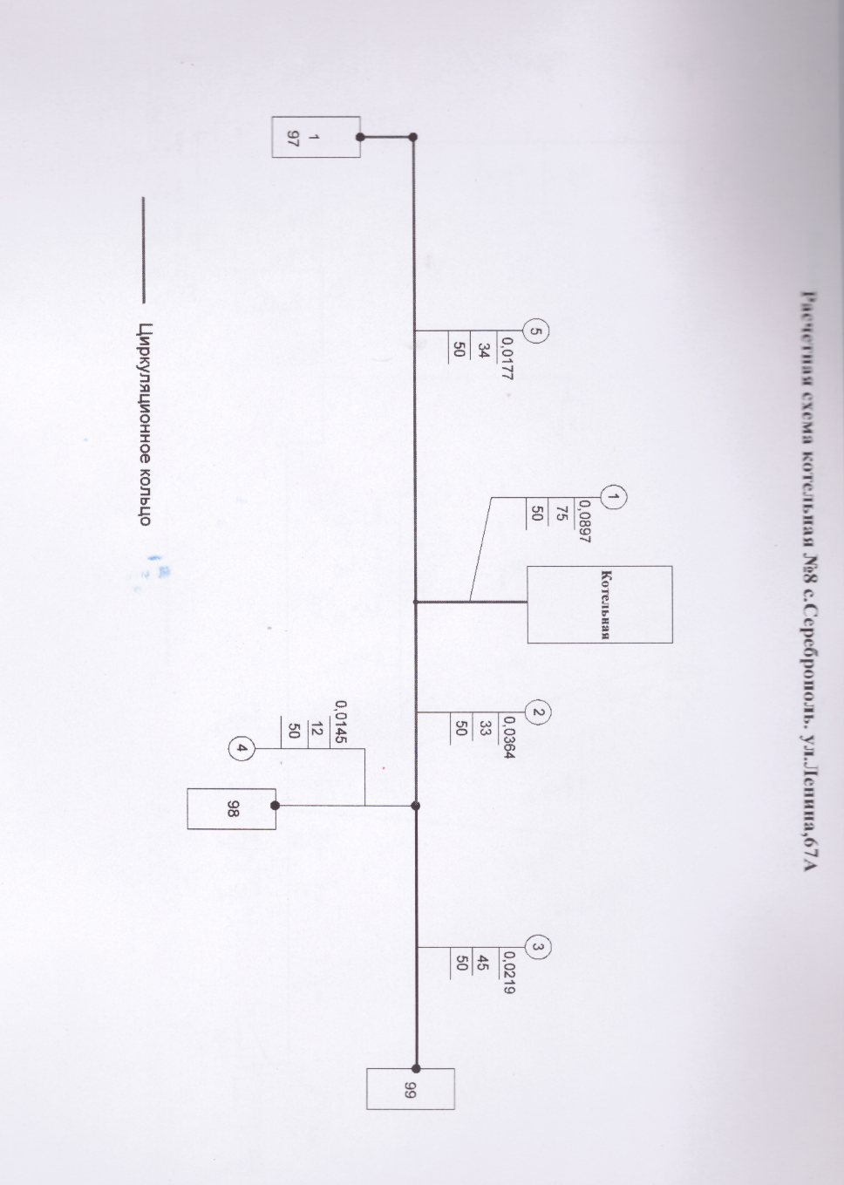

Котельная № 13 осуществляет теплоснабжение в с.Сереброполь, работает на твердом топливе (уголь). Общая установленная мощность котельной составляет 1,04 Гкал/час., подключенная нагрузка составляет 0,22 Гкал/час. Система теплоснабжения двухтрубная закрытая, протяженность теплосети центрального отопления в двухтрубном исчислении составляет 185 м. Здание котельной №13 кирпичное 1993 года постройки: размеры 6,60м.*24м. высотой 3 м.; объем здания 468 м3.;Фундамент - бетонный ленточный, кровля – рулонная односкатная. Площадь земельного участка составляет 244 м2., застроенная 156 м2.
Наименование  котельной |  | Установленная мощность  по паспорту,  Гкал/час |  |  | Подключенная нагрузка,  Гкал/ч |  | Максимальный коэффициент  загрузки |  | Вид  топлива
Котельная №13  с. Сереброполь |  | 1,04 |  |  | 0,22 |  | 32 |  | уголь
Тип,  марка котла |  | Поверхность нагрева котла,  м2/кол-во секций |  |  | Год установки  котлов |  | Теплопроизводи-  тельность котла,  Гкал/час |  | Кол-во  котлов
КВр-06  КВр-06 |  | 23/8  23/8 |  |  | 2019  2019 |  | 0,52  0,52 |  | 2
Насосы
Сетевые насосы
Марка насоса,  производительность,м3/час  напор, м.вод.ст. |  |  |  |  | Эл/двигатель, кВт; обороты/мин |  |  |  | Кол-во  насосов
К 20/30;Q=20м3/ч; Н=30м |  |  |  |  | N=4 кВт; n=2900об/мин |  |  |  | 2
Насосы
Насосы внутреннего контура и подпиточные
Марка насоса,  производительность,м3/час  напор, м.вод.ст. |  |  |  |  | Эл/двигатель, кВт; обороты/мин |  |  |  | Кол-во  насосов
К8/18;Q=8м3/ч; Н=19м |  |  |  |  | N=1,5 кВт; n=2900об/мин |  |  |  | 1

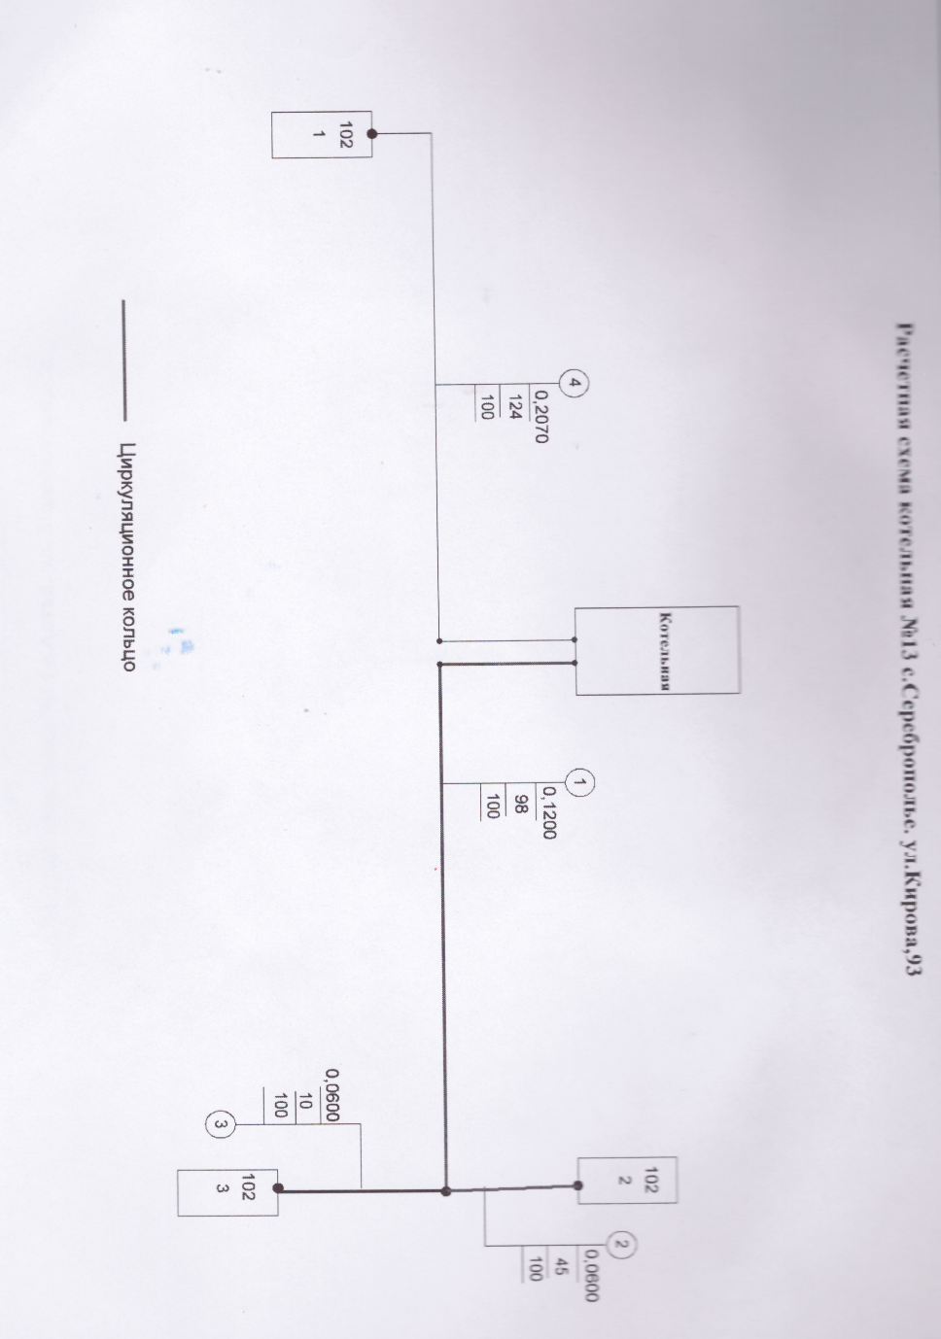

1.2. Площадь строительных фондов с. Сереброполь.
№ п/п | Показатели | Единица измерения
1 | жилая зона | га | 20,45534
1 | жилая зона | % от общей площади земель в установленных границах | 29,65
 | в том числе
1.1 | зона многоэтажной жилой застройки | га | 0,128791
1.1 | зона многоэтажной жилой застройки | % | 0,19
1.2 | зона жилой застройки средней этажности | га | -
1.2 | зона жилой застройки средней этажности | % | -
1.3 | зона индивидуальной жилой застройки постоянного проживания | га | 19,16743
1.3 | зона индивидуальной жилой застройки постоянного проживания | % | 27,78
1.4 | зона индивидуальной жилой застройки сезонного проживания | га
1.4 | зона индивидуальной жилой застройки сезонного проживания | %
1.5 | зона временной жилой застройки | га
1.5 | зона временной жилой застройки | %
1.6 | зона мобильного жилья | га
1.6 | зона мобильного жилья | %
1.7 | иные жилые зоны | га
1.7 | иные жилые зоны | %
1.3. Потребители тепловой энергии (мощности), с разделением по предприятиям, источникам теплоснабжения, физические/юридические лица, по приборам/без приборов.
Теплоснабжающая организация | Источники теплоснабжения | Зона действия источников теплоснабжения
МУП «Тепловодснаб» Табунского района Алтайского края | Котельная №8 | Физические лица
МУП «Тепловодснаб» Табунского района Алтайского края | Котельная №8 | без приборов учета  с. Сереброполь, ул. Кирова,20  с. Сереброполь, ул. Кирова,22  с. Сереброполь, ул. Кирова,24
МУП «Тепловодснаб» Табунского района Алтайского края | Котельная №13 | Юридические лица
МУП «Тепловодснаб» Табунского района Алтайского края |  | без приборов учета  МБОУ «Серебропольская средняя общеобразовательная школа»  Интернат  Гараж

Раздел 2. Перспективные балансы тепловой мощности источников тепловой энергии и тепловой нагрузки потребителей
2.1. Существующие значения установленной тепловой мощности основного оборудования источников тепловой энергии (в разрезе котельных).
№  котел. | Населенный пункт | Установленная мощность,  Гкал/час
№ 8 | с. Сереброполь | 1,04
№ 13 | с. Сереброполь | 1,04
Многоквартирный жилой фонд, и здания бюджетной сферы подключены к централизованной системе теплоснабжения, которая состоит из котельных и тепловых сетей. Эксплуатацию котельных и тепловых сетей на территории с.Сереброполь муниципального округа Табунский район Алтайского края Табунского района Алтайского края.
Теплоснабжение перспективных объектов, которые планируется разместить вне зоны действия существующих котельных, предлагается осуществить от автономных источников.
Для малоэтажных многоквартирных домов предлагается устройство теплоснабжения от индивидуальных автономных источников.
Горячее водоснабжение предлагается выполнить от электрических проточных водонагревателей.
перекладке тепловых сетей, снабжающих теплом многоквартирную жилую застройку и учреждения бюджетной сферы, предлагается прокладка их из стальных труб в индустриальной тепловой изоляции из пенополиуретана в полиэтиленовой оболочке.
2.2. Описание существующих и перспективных зон действия индивидуальных источников тепловой энергии.
На территории с.Сереброполь часть индивидуальных жилых домов имеет индивидуальное печное отопление.
Индивидуальное отопление осуществляется от теплоснабжающих устройств без потерь при передаче, так как нет внешних систем транспортировки тепла. Поэтому потребление тепла при теплоснабжении от индивидуальных установок можно принять равным его производству.
На основании данных сайтов компаний производителей оборудования, технических паспортов устройств характеристика индивидуальных теплогенерирующих установок имеет следующий вид:
Вид топлива | Средний КПД теплогенерирующих установок | Теплотворная способность топлива, Гкал/ед.
Уголь каменный, т | 0,82 | 5,1
Главной тенденцией централизованного теплоснабжения населения, производства тепла индивидуальными теплогенераторами является- увеличение потребления угля.
2.3. Перспективные балансы тепловой мощности и тепловой нагрузки в перспективных зонах действия источников тепловой энергии.
Перспективные балансы тепловой мощности и тепловой нагрузки в перспективных зонах действия источников тепловой энергии равны существующим, так как в Генеральном плане Серебропольского сельсовета не предусмотрено изменение существующей схемы теплоснабжения с. Сереброполь.
2.4. Существующие значения установленной тепловой мощности основного оборудования источников тепловой энергии (в разрезе котельных).
№  котел. | Населенный пункт | Установленная мощность,  Гкал/час
№ 8 | с. Сереброполь | 1,04
№ 13 | с. Сереброполь | 1,04
2.5. Значения существующей и перспективной тепловой мощности источников тепловой энергии.
Наименование котельной | Фактическая располагаемая мощность источника, Гкал/час | Мощность тепловой энергии нетто, Гкал/час
Наименование котельной | Фактическая располагаемая мощность источника, Гкал/час | существующие | перспективные
Котельная № 8  с. Сереброполь | 1,04 | 0,10 | 0,10
Котельная № 13  с. Сереброполь | 1,04 | 0,22 | 0,22
2.6. Затраты существующей и перспективной тепловой мощности на хозяйственные нужды тепловых сетей.
Наименование котельной | Существующие затраты тепловой мощности на хоз. нужды тепловых сетей, Гкал/час
Котельная № 8,  с.Сереброполь | Нет
Котельная № 13, с.Сереброполь | Нет
2.7. Значения существующей и перспективной тепловой мощности источников теплоснабжения, в том числе источников тепловой энергии, принадлежащих потребителям, источников тепловой энергии теплоснабжающих организаций, с выделением аварийного резерва и резерва по договорам на поддержание резервной тепловой мощности.
Наименование котельной | Фактическая установленная мощность источника, Гкал/час | Резерв мощности, Гкал/час
Котельная № 8, с Сереброполь | 1,04 | 0,248
Котельная № 13 , с Сереброполь | 1,04 | 0,479

Раздел 3. Перспективные балансы теплоносителя
3.1. Перспективные балансы производительности водоподготовительных установок и максимального потребления теплоносителя теплопотребляющими установками потребителей
Производительность водоподготовительных установок.
Наименование котельной (ЦТП) | Водоподготовительная установка
Наименование котельной (ЦТП) | Марка насоса |  | Max произво-дительность  установки, м³/час
Котельная № 8,  с.Сереброполь | Сетевые насосы | К-20/30 | 20
Котельная № 8,  с.Сереброполь | Насосы внутреннего контура | К 8/18 | 8
Котельная № 13 ,  с. Сереброполь | Сетевые насосы | К 45/90 | 45
Котельная № 13 ,  с. Сереброполь | Насосы внутреннего контура | К8/18 | 8
Существующие и перспективные балансы производительности водоподготовительных установок и максимального потребления теплоносителя теплопотребляющими установками потребителей.
Наименование котельной | Среднее потребление теплоносителя потребителями (с учетом потерь 11%), м³/ч | Max  производительность  установки,  м³/час
Котельная № 8,  с. Сереброполь | 9,2 | 20
Котельная №13,  с. Сереброполь | 16,4 | 45

Раздел 4. Предложения по новому строительству, реконструкции и техническому перевооружению источников тепловой энергии
4.1. Предложения по новому строительству источников тепловой энергии, обеспечивающие перспективную тепловую нагрузку на вновь осваиваемых территориях поселения.
В с. Сереброполь не предусмотрено изменение схемы теплоснабжения поселения, теплоснабжение перспективных объектов, которые планируется разместить вне зоны действия существующих котельных, предлагается осуществить от автономных источников. Поэтому новое строительство котельных не планируется.
4.2. Меры по переоборудованию котельных в источники комбинированной выработки электрической и тепловой энергии
Теплоснабжение в с. Сереброполь будет развиваться по следующим направлениям:
-прокладка сетей теплоснабжения в пенополеуритановой ППУ изоляции;
-осуществление модернизации и реконструкции котельных.
4.3. Решения о загрузке источников тепловой энергии, распределении (перераспределении) тепловой нагрузки потребителей тепловой энергии в каждой зоне действия системы теплоснабжения между источниками тепловой энергии, поставляющими тепловую энергию в данной системе теплоснабжения.
В с. Сереброполь не предусмотрено изменение схемы теплоснабжения поселения, решения о загрузке источников тепловой энергии, распределении (перераспределении) тепловой нагрузки потребителей тепловой энергии в каждой зоне действия системы теплоснабжения между источниками тепловой энергии, поставляющими тепловую энергию в данной системе теплоснабжения, будут иметь следующий вид:
№ п/п | Наименование котельной | Установленная мощность, Гкал/час | Подключенная нагрузка, Гкал/час
1 | Котельная № 8, с.Сереброполь | 1,04 | 0,10
2 | Котельная № 13,  с.Сереброполь | 1,04 | 0,22
4.4. Предложения по перспективной установленной тепловой мощности каждого источника тепловой энергии с учетом аварийного и перспективного резерва тепловой мощности
№ п/п | Наименование котельной | Установленная мощность, Гкал/час | Предложения по перспективной тепловой мощности, Гкал/час
1 | Котельная № 8,  с. Сереброполь | 1,04 | 1,04
2 | Котельная № 13,  с. Сереброполь | 1,04 | 1,04

Раздел 5. Предложения по новому строительству и реконструкции тепловых сетей.
5.1. Предложения по новому строительству и реконструкции тепловых сетей, обеспечивающих перераспределение тепловой нагрузки из зон с дефицитом располагаемой тепловой мощности источников тепловой энергии в зоны с резервом располагаемой тепловой мощности источников тепловой энергии (использование существующих резервов).
В с. Сереброполь не предусмотрено изменение схемы теплоснабжения поселения, поэтому новое строительство тепловых сетей не планируется. Перераспределение тепловой нагрузки не планируется.
Новые отопительные котельные потребуются в случае развития системы соцкультбыта и инвестиционных площадок. Теплоснабжение малоэтажной существующей и перспективной застройки предлагается от автономных тепловых источников.
5.2. Предложения по новому строительству тепловых сетей для обеспечения перспективных приростов тепловой нагрузки во вновь осваиваемых районах поселения под жилищную, комплексную или производственную застройку.
Новое строительство тепловых сетей не планируется.
5.3. Предложения по новому строительству и реконструкции тепловых сетей, обеспечивающие условия, при наличии которых существует возможность поставок тепловой энергии потребителям от различных источников тепловой энергии при сохранении надежности теплоснабжения.
В с. Сереброполь не предусмотрено изменение схемы теплоснабжения поселения, поэтому новое строительство тепловых сетей не планируется.
Реконструкция тепловых сетей, обеспечивающая условия, при наличии которых существует возможность поставок тепловой энергии потребителям от различных источников тепловой энергии при сохранении надежности теплоснабжения, предусмотрена.
5.4. Предложения по новому строительству или реконструкции тепловых сетей для повышения эффективности функционирования системы теплоснабжения, в том числе за счет перевода котельных в «пиковый» режим или ликвидации котельных по основаниям
Планируется реконструкция тепловых сетей для повышения эффективн
5.5. Предложения по новому строительству и реконструкции тепловых сетей для обеспечения нормативной надежности безопасности теплоснабжения
В с. Сереброполь не предусмотрено изменение схемы теплоснабжения поселения, поэтому новое строительство тепловых сетей не планируется.

Раздел 6. Теплоснабжающая организация
Теплоснабжение жилой и общественной застройки на территории с. Сереброполь осуществляется по смешанной схеме.
Основная часть многоквартирного жилого фонда, крупные общественные здания, подключены к централизованной системе теплоснабжения, которая состоит из котельных и тепловых сетей.
Индивидуальная жилая застройка и часть мелких общественных и коммунально-бытовых потребителей оборудованы автономными печами на твердом топливе.
Для горячего водоснабжения указанных потребителей используются проточные электро- водонагреватели.
В соответствии с пунктом 28 статьи 2 Федерального закона № 190-ФЗ «О теплоснабжении»:
«единая теплоснабжающая организация в системе теплоснабжения (далее - единая теплоснабжающая организация) - теплоснабжающая организация, которая определяется в схеме теплоснабжения федеральным органом исполнительной власти, уполномоченным Правительством Российской Федерации на реализацию государственной политики в сфере теплоснабжения (далее - федеральный орган исполнительной власти, уполномоченный на реализацию государственной политики в сфере теплоснабжения), или органом местного самоуправления на основании критериев и в порядке, которые установлены правилами организации теплоснабжения, утвержденными Правительством Российской Федерации».
В соответствии с пунктом 6 статьи 6 Федерального закона № 190-ФЗ «О теплоснабжении»:
«К полномочиям органов местного самоуправления по организации теплоснабжения на соответствующих территориях относятся утверждение схем теплоснабжения поселений, городских округов с численностью населения менее пятисот тысяч человек, в том числе определение единой теплоснабжающей организации»
Предложения по установлению единой теплоснабжающей организации осуществляются на основании критериев определения единой теплоснабжающей организации, установленных разделом II Правил организации теплоснабжения в Российской Федерации, утвержденных постановлением Правительства Российской Федерации от 08 августа 2012 года № 808.
Статус единой теплоснабжающей организации присваивается органом местного самоуправления при утверждении схемы теплоснабжения поселения, а в случае смены единой теплоснабжающей организации - при актуализации схемы теплоснабжения.
Единая теплоснабжающая организация при осуществлении своей деятельности обязана:
а) заключать и надлежаще исполнять договоры теплоснабжения со всеми обратившимися к ней потребителями тепловой энергии в своей зоне деятельности;
б) осуществлять мониторинг реализации схемы теплоснабжения и подавать в орган, утвердивший схему теплоснабжения, отчеты о реализации, включая предложения по актуализации схемы теплоснабжения;
в) надлежащим образом исполнять обязательства перед иными теплоснабжающими и теплосетевыми организациями в зоне своей деятельности;
г) осуществлять контроль режимов потребления тепловой энергии в зоне своей деятельности.
В настоящее время на территории с. Сереброполь функционирует 1 теплоснабжающие предприятие - МУП «Тепловодснаб».
Статус единой теплоснабжающей организации, владеющей в соответствующей зоне деятельности источниками тепловой энергии с наибольшей рабочей тепловой мощностью и (или) тепловыми сетями с наибольшей тепловой емкостью присваивается МУП «Тепловодснаб», в границах предоставления услуг теплоснабжения.

Раздел 7. Решения о распределении тепловой нагрузки между источниками тепловой энергии
Решения о загрузке источников тепловой энергии, распределении (перераспределении) тепловой нагрузки потребителей тепловой энергии между источниками тепловой энергии, поставляющими тепловую энергию в данной системе, будут иметь следующий вид:
№ п/п | Наименование котельной | Установленная мощность, Гкал/час | Подключенная нагрузка, Гкал/час
1 | Котельная № 8, с.Сереброполь | 1,04 | 0,10
2 | Котельная № 13, с.Сереброполь | 1,04 | 0,22
Распределение тепловой нагрузки между источниками тепловой энергии, в том числе определение условий, при наличии которых существует возможность поставок тепловой энергии при сохранении надежности теплоснабжения.
Перераспределение тепловой нагрузки между источниками тепловой энергии невозможно. Источники тепловой энергии между собой технологически не связаны.

Раздел 8. Перспективные топливные балансы
Существующие и перспективные топливные балансы для каждого источника тепловой энергии, расположенного в границах с. Сереброполь по видам основного, резервного и аварийного топлива.
Наименование котельной | Вид топлива | Годовой расход топлива в натуральных единицах (т) | Резервный вид топлива | Аварийный вид топлива
Котельная № 8,  с. Сереброполь | уголь | 191,56 | уголь | уголь
Котельная № 13,  с. Сереброполь | уголь | 237,93 | уголь | уголь
Итого: | уголь | 429,49
План действий по ликвидации последствий аварийных ситуаций в системе централизованного теплоснабжения.
В настоящем плане под аварией понимаются технологические нарушения на объекте теплоснабжения и (или) теплопотребляющей установке, приведшие к разрушению или повреждению сооружений и (или) технических устройств (оборудования) объекта теплоснабжения и (или) теплопотребляющей установки, неконтролируемому взрыву и (или) выбросу опасных веществ, отклонению от установленного технологического режима работы объектов теплоснабжения и ( или) теплопотребляющих установок, полному или частичному ограничению режима потребления тепловой энергии (мощности).
Настоящий План обязателен для исполнения всеми теплоснабжающими организациями и потребителями тепловой энергии, расположенными на территории Табунского района Алтайского края.
К перечню возможных последствий аварийных ситуаций на тепловых сетях и источниках тепловой энергии относятся:
кратковременное нарушение теплоснабжения населения, объектов социальной сферы;
полное ограничение режима потребления тепловой энергии для населения, объектов социальной сферы;
причинение вреда третьим лицам;
разрушение объектов теплоснабжения (котлов, тепловых сетей, котельных).
Обязанности теплоснабжающих организаций:
иметь круглосуточно работающие аварийно-диспетчерские службы (далее – АДС) или заключить договоры с соответствующими организациями;
иметь утвержденные инструкции с разработанным оперативным планом действий при технологических нарушениях, ограничениях и отключениях потребителей при временном недостатке энергоресурсов или топлива;
при получении информации о технологических нарушениях на инженерно-технических сетях или нарушениях установленных режимов энергосбережения обеспечивать выезд на место своих представителей;
производить работы по ликвидации аварии на обслуживаемых инженерных сетях в минимально установленные сроки;
принимать меры по охране опасных зон (место аварии необходимо оградить, обозначить знаком и обеспечить постоянное наблюдение в целях предупреждения случайного попадания пешеходов и транспортных средств в опасную зону);
для освобождения аварийных зон от автотранспорта информировать отделение ОГИБДД ГУ «Отдел МВД России по Табунскому району»;
доводить до оперативного дежурного отдела ЕДДС управления по мобилизационной подготовке, ГО и ЧС администрации муниципального образования Табунский район Алтайского края (далее – оперативный дежурный ЕДДС) информацию о прекращении или ограничении полдачи теплоносителя, длительности отключения с указанием причин, принимаемых мерах и сроках устранения.
При поступлении в АДС теплоснабжающих организаций сообщения о возникновении аварии на инженерных сетях, об отключении или ограничении теплоснабжения потребителей диспетчерская служба теплоснабжающей организации обязана в минимально короткий срок:
направить к месту аварии аварийную бригаду;
сообщить о возникшей ситуации по имеющимся у неё каналам связи руководству предприятия и оперативному дежурному ЕДДС;
принять меры по обеспечению безопасности в месте обнаружения аварии (выставить ограждение и охрану, осветить место аварии).
На основании сообщения с места обнаруженной аварии ответственное должностное лицо теплоснабжающей организации принимает следующие меры:
определяет потребителей, теплоснабжение которых будет ограничено (или полностью отключено) и период ограничения (отключения);
определяет силы и средства, необходимые для устранения обнаруженной аварии;
определяет необходимые переключения в сетях теплоснабжения;
определяет изменение режима теплоснабжения в зоне обнаруженной аварии;
определяет последовательность отключения от теплоносителя, когда и какие инженерные системы при необходимости должны быть опорожнены.
Руководителями работ по локализации и устранению аварии являются:
до прибытия на место руководителя организации – диспетчер АДС теплоснабжающей организации, на сетях которой произошла авария;
после прибытия – руководитель теплоснабжающей организации или лицо, им назначенное из числа руководящего состава.
О принятом решении и предположительном времени восстановления теплоснабжения потребителей тепловой энергии руководитель работ по локализации и устранению аварии немедленно информирует соответствующие АДС организаций, обслуживающих жилищный фонд и объекты социальной сферы, расположенные на территории Табунского района Алтайского края, других организаций, попавших в зону аварии, оперативного дежурного ЕДДС.
Если в результате обнаруженной аварии подлежат ограничению или отключению в подаче тепловой энергии медицинские, дошкольные образовательные и общеобразовательные учреждения, диспетчер АДС теплоснабжающей организации незамедлительно сообщает об этом в соответствующие организации и учреждения по всем доступным каналам связи.
Лицо, ответственное за ликвидацию аварии, обязано:
уведомить дежурного ЕДДС об ответственном лице за ликвидацию аварии;
вызвать через диспетчерские службы представителей организаций (индивидуальных предпринимателей), имеющих подземные коммуникации в месте аварии, и согласовать с ними проведение земляных работ для ликвидации аварии;
обеспечить выполнение работ на подземных коммуникациях в минимально необходимые короткие сроки и обеспечить безопасные условия производства работ;
информировать о завершении аварийно-восстановительных работах (этапа работ) оперативного дежурного ЕДДС, АДС организаций, обслуживающих жилищный фонд, социальные учреждения, расположенные на территории Табунского района Алтайского края.
Собственники и иные законные владельцы инженерных сетей и коммуникаций, находящихся в зоне ликвидации аварии, обеспечивают незамедлительно по получении телефонограммы выезд своих представителей для согласования земляных работ.
Решение о введении режима ограничения или отключения подачи теплоносителя потребителям при аварии принимается руководителем соответствующей теплоснабжающей организации по согласованию с главой администрации Табунского района Алтайского края.
В случае возникновения крупных аварий, вызывающих возможные перерывы теплоснабжения на территории Табунского района Алтайского края на срок более одних суток, решением главы администрации района создается штаб по оперативному принятию мер для обеспечения устойчивой работы котельных, жилищного фонда и объектов социальной сферы на территории Табунского района Алтайского края.
Все получаемые в процессе функционирования диспетчерских служб сообщения фиксируются дежурными организаций в соответствующих журналах с отметкой времени получения информации и фамилии лиц, передавших (получивших) сообщения.
Общую координацию действий АДС теплоснабжающих организаций и организаций, осуществляющих обслуживание жилищного фонда и социальных учреждений, расположенных на территории Табунского района Алтайского края, осуществляет оперативный дежурный ЕДДС. Обо всех аварийных ситуациях на котельных и сетях оперативный дежурный ЕДДС извещает главу администрации района.
При возникновении технологического нарушения с признаками аварии, инцидента старший по должности из числа обслуживающего оперативного персонала котельной обязан:
- составить общую картину характера, места, размеров технологического нарушения;
- отключить и убедиться в отключении поврежденного оборудования, трубопровода и принять меры к отключению оборудования, работающего в опасной зоне;
- организовать предотвращение развития технологического нарушения;
- принять меры к обеспечению безопасности персонала, находящегося в опасной зоне;
- немедленно организовать первую помощь пострадавшим и при необходимости их доставку в медицинские учреждения;
- сохранить до начала расследования обстановку, какой она была на момент происшествия, если это не угрожает жизни и здоровью других лиц и не ведет к продолжению аварии, а в случае невозможности ее сохранения, зафиксировать сложившуюся обстановка (сделать фотографии);
- сообщить о произошедшем нарушении руководству предприятия, в дежурную диспетчерскую службу предприятия и ЕДДС.
Самостоятельные действия обслуживающего персонала не должны противоречить требованиям «Правил технической эксплуатации тепловых энергоустановок», «Правил охраны труда», «Правил пожарной безопасности», а также производственных и должностных инструкций, с обеспечением:
- сохранности жизни людей;
- сохранности оборудования;
- своевременного восстановления нормального режима работы системы теплоснабжения.
Приемка и сдача смены во время ликвидации аварии (инцидента) запрещается. Пришедший на смену обслуживающий оперативный персонал во время ликвидации аварии (инцидента) может быть использован по усмотрению лица, осуществляющего руководство ликвидацией аварийной ситуации. При затянувшейся ликвидации технологического нарушения в зависимости от его характера, допускается сдача смены с разрешения руководящего административно-технического персонала ресурсоснабжающей организации. Обслуживающий оперативный персонал несет полную ответственность за ликвидацию аварийного положения.
Основными задачами обслуживающего оперативного персонала при ликвидации аварии являются:
- выявление причин и масштаба аварии, инцидента;
- устранение причин аварии, инцидента;
- исключение воздействия травмирующих факторов на персонал;
- отключение поврежденного оборудования или участка тепловых сетей;
- восстановление в кратчайший срок теплоснабжения потребителей и нормальной работы оборудования;
- уточнение состояния оборудования и возможности ввода его в работу своими силами, организация (при необходимости) вызова персонала для ликвидации последствий аварии, инцидента;
- сообщение о происшедшем оперативным или административно-техническим лицам организации, других предприятий, которых затрагивают последствия аварии или инцидента, руководству цеха или предприятия.
При полном исчезновении напряжения останавливается все работающее оборудование котельной. Оперативный персонал, обслуживающий оборудование, при отключении электроэнергии обязан:
ключи управления вращающимися механизмами (насосы, задвижки, вентиляторы и т.д.) перевести на щитах управления в положение «отключено»;
согласно производственным инструкциям по эксплуатации выполнить необходимые операции по отключению оборудования, находящегося в работе;
прекратить все ремонтные, наладочные и другие технологические работы на оборудовании;
с помощью средств связи связаться с круглосуточной дежурной службой электроснабжающей организации для получения информации о времени отсутствия напряжения и дальнейших действиях;
сообщить оперативному дежурному ЕДДС о внештатной ситуации;
сообщить руководству эксплуатирующей организации о возникшей ситуации.

Раздел 9. Перечень бесхозяйных тепловых сетей и определение организации, уполномоченной на их эксплуатацию
В настоящее время на территории с. Сереброполь бесхозяйных тепловых сетей не выявлено.

Выводы и рекомендации
1. Развитие теплоснабжения с. Сереброполь предполагается основывать на использовании существующих котельных с проведением ряда мероприятий, повышающих эффективность работы системы теплоснабжения.
2. Схемой теплоснабжения на период 2023-2030 г.г. мероприятий по ремонту и модернизации теплоэнергетических объектов, не предусматривается.
3. Статус единой теплоснабжающей организации с. Сереброполь муниципального округа Табунский район Алтайского края присвоить - МУП «Тепловодснаб», в границах предоставления услуг теплоснабжения.

Приложение 5
к постановлению администрации муниципального округа Табунский район Алтайского края
№ 133 от 14.04.2026

СХЕМА ТЕПЛОСНАБЖЕНИЯ С. ЛЕБЕДИНО МУНИЦИПАЛЬНОГО ОБРАЗОВАНИЯ МУНИЦИПАЛЬНЫЙ ОКРУГ ТАБУНСКИЙ РАЙОН АЛТАЙСКОГО КРАЯ
(с индивидуальным печным отоплением)

Основанием для разработки схемы теплоснабжения муниципального образования с. Лебедино является:
- Федеральный закон от 27.07.2010 года № 190-ФЗ «О теплоснабжении»;
- Постановление Правительства РФ от 22 февраля 2012 г. N 154
"О требованиях к схемам теплоснабжения, порядку их разработки и утверждения"
Характеристика с. Лебедино
С. Лебедино входит в состав муниципального округа Табунский район Алтайского края и входит в состав Алтайского края и расположен в его западной части (в безлесной Кулундинской степи). С запада граничит с Республикой Казахстан, с севера со Славгородским муниципальным районом, с востока с Благовещенским муниципальным районом, с юга с Кулундинским муниципальным районом. Удаленность от краевого центра г.Барнаула – 368 км. Климат умеренно-континентальный, характеризующийся избыточным увлажнением, с нежарким коротким летом и умеренно холодной зимой. Самым теплым месяцем является июль, средняя температура которого колеблется в пределах 30-35°С. Средняя многолетняя температура зимы (январь) составляет 25^{о-} 30 С. Число дней с отрицательной температурой во все часы суток – 156.
Почвы в основном каштановые, светло-каштановые, выщелоченные. Преобладающая растительность-это ковыльно-типчаковая и полынно-злаковая.
Растительные ресурсы села не дают определенного количества сырья для создания деревообрабатывающей и пищевой промышленности поселения.
Показатели перспективного спроса на тепловую энергию (мощность) и теплоноситель в установленных границах территории с. Лебедино.
Существующее состояние
В настоящее время теплоснабжение общественной застройки и жилого сектора с. Лебедино осуществляется от индивидуальных отопительных систем. Частный сектор отапливается печами.
Объекты социальной сферы Лебединская СОШ, Лебединский детский сад, библиотека, ФАП, дом культуры отапливает котельная (установленная мощность котла 0,7 Гкал/час).

Схема теплоснабжения с. Лебедино

Котельная
Установленная мощность котла 0,7 Гкал/час
Дом культуры

Лебединская СОШ

Индивидуальные жилые дома с печным отоплением
240

Лебединский детский сад
Библиотека | ФАП

